ЛР1

Что изучают следующие разделы криптографии: криптология, криптография, криптоанализ?
Криптология — наука, занимающаяся методами шифрования и дешифровки. Криптология состоит из двух частей — криптографии и криптоанализа.
Криптография занимается разработкой методов шифрования и дешифрования данных, в то время как криптоанализ занимается оценкой сильных и слабых сторон методов шифрования.
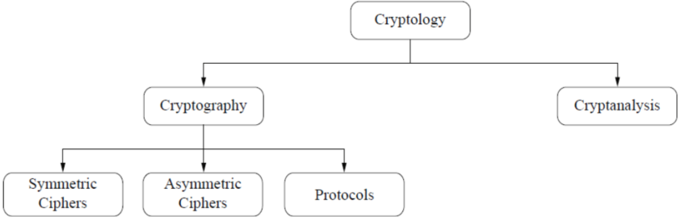

Основные отличия, определения, примеры для следующих систем: асимметричные криптосистемы, симметричные криптосистемы, криптографические протоколы.

Асимметричные криптосистемы
Cистема шифрования и/или электронной подписи (ЭП), при которой открытый ключ передаётся по открытому (то есть незащищённому, доступному для наблюдения) каналу и используется для проверки ЭП и для шифрования сообщения. Для генерации ЭП и для расшифровки сообщения используется закрытый ключ.
Примеры: RSA, DSA, Диффи-Хеллман

Симметричные криптосистемы
Cпособ шифрования, в котором для шифрования и расшифрования применяется один и тот же криптографический ключ.
Примеры: AES, DES, 3DES, RC5

Криптографические протоколы
Криптографический протокол — это абстрактный или конкретный протокол, включающий набор криптографических алгоритмов, часто являющихся последовательностью криптографических примитивов. SSL, TLS, PPTP, IPSec

Выделите примеры шифров для каждого этапа развития криптографии: наивная криптография, формальная криптография, математическая криптография.
- наивная криптография: шифр замены, перестановки и сдвига
- формальная криптография: шифр Виженера
- математическая криптография

Шифры замены, перестановки и сдвига
Шифры сдвига
Процесс шифрования заключается в замене каждой буквы на другую, отстоянную от исходной на определенное число позиций в алфавите в зависимости от значения ключа.
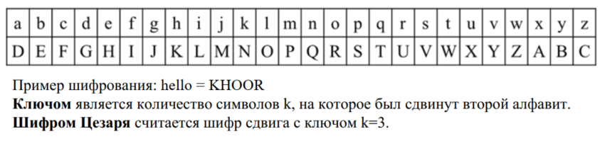
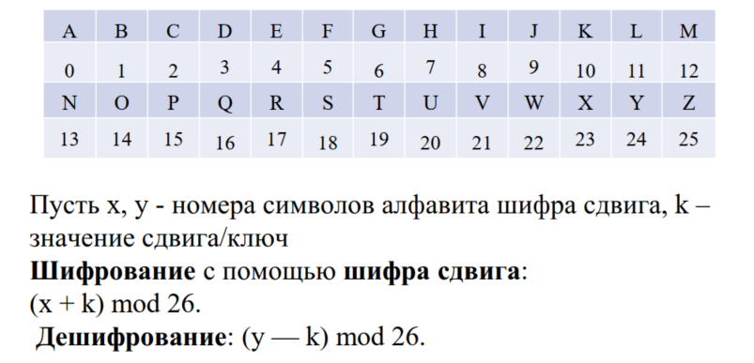
Шифры замены
Шифрование состоит в замене каждой буквы в открытом тексте на соответствующую ей нижнюю букву. Чтобы расшифровать шифротекст, нужно каждую его букву найти в нижней строке таблицы и заменить ее соответствующей верхней.
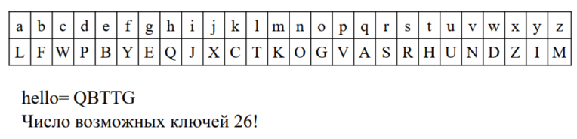
Шифры перестановки
Шифр перестановки - это метод симметричного шифрования, в котором элементы исходного открытого текста меняют местами. Элементами текста могут быть отдельные символы (самый распространённый случай), пары букв, тройки букв, комбинирование этих случаев и так далее. Типичными примерами перестановки являются анаграммы.

Атака полного перебора ключа и частотный анализ символов
Атака полного перебора выполняется по следующему алгоритму:
- атакующий перехватывает шифротекст, а также некоторую малую часть открытого текста;
- атакующий дешифрует шифротекст, перебирая все возможные криптографические ключи;
- eсли при дешифровании полученный текст совпадает с перехваченной частью открытого текста, то считается что ключ подобран.
Алгоритм проведения атаки частотного анализа следующий:
- определяем частоту появления каждого символа шифротекста;
- распределение частот символов шифротекста будет близка к распределению частот символов в языке вообщем;
- сопоставляются символы шифротекста и частота встречаемости символов в языке и таким образом восстанавливается ключ.

Модульная арифметика. Простые примеры.
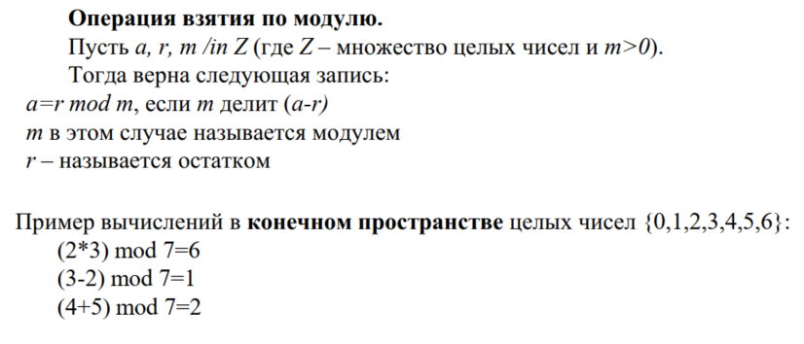

Шифр Виженера. Тест Казисского
Шифр Виженера

Тест Казисского состоял из двух шагов:
- анализ триграмм и биграмм для получения длины ключа
- шифротекст делится на блоки, равные длине ключа и впоследствии используется стандартный метод частотного анализа по отношению к каждому блоку

Принцип Кергоффса
Криптосистема должна сохранять криптостойкость даже в случае, если атакующий знает все детали о самой криптосистеме за исключением криптографического ключа.

Роторные машины. Краткое описание принципа работы и внутренней структуры. Пространство ключей роторной машины.

Криптостойкость. Вычислительная и практическая криптостойкость.
Криптостойкость – способность криптографического алгоритма самостоятельно (вследствие своей математической структуры, а не дополнительным механизмам) противостоять взлому.
Вычислительная (или практическая) криптостойкость — взлом алгоритма требует слишком много ресурсов или невозможен за разумное время. Примеры ресурсов – время, наборы открытых текстов, память
Теоретическая (или математическая) криптостойкость — взлом алгоритма невозможен из-за неразрешимости математической задачи, лежащей в основе алгоритма.

Примеры криптосистемы этапа математической криптографии.
Симметричные криптосистемы
- 1960-й год, Алгоритм DES (Lucifer) - Фейстель
- 1989 й год, ГОСТ 28147
- 1991-й год, IDEA - Ascom
- 1998-й год, Twofish – Брюс Шнайер
- 1998-й год, AES (Rijndael) – Рэймен, Даймен, в 2002 был объявлен стандартом шифрования
Асимметричные криптосистемы
- 1976-й, алгоритм Диффи Хеллмана
- 1977-й, криптосистема RSA (Rivest, Shamir, Adleman)
- 1985-й, криптосистема Эль-Гамаль
- ГОСТ Р 34.10-2012 (Информационная технология. Криптографическая защита информации. Процессы формирования и проверки ЭЦП)

Криптоанализ. Классический криптоанализ. SCA.
Криптоанализ - наука о методах дешифровки зашифрованной информации без предназначенного для этого ключа, а также сам процесс такой дешифровки.
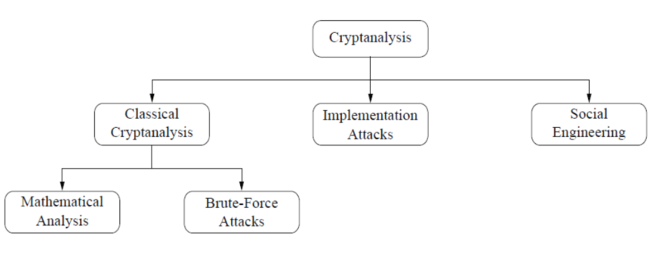
Классический криптоанализ
Классический криптоанализ понимается как наука о восстановлении открытого текста x из зашифрованного текста y или, альтернативно, о восстановлении ключа k из зашифрованного текста y.
Криптоанализ можно разделить на
- аналитические атаки, эксплуатируют внутреннюю структуру метода шифрования;
- атаки методом перебора, которые рассматривают алгоритм шифрования как черный ящик и проверяют все возможные ключи.
Атаки на реализацию
Анализ побочного канала можно использовать для получения секретного ключа, например, путем измерения потребления электроэнергии процессором, который работает с секретным ключом. Затем трассировку мощности можно использовать для восстановления ключа, применяя методы обработки сигналов. Помимо энергопотребления, электромагнитное излучение или поведение алгоритмов во время выполнения могут предоставить информацию о секретном ключе и, таким образом, являются полезными побочными каналами. Также обратите внимание, что атаки на реализацию в основном актуальны против криптосистем, к которым злоумышленник имеет физический доступ, таких как смарт-карты. В большинстве интернет-атак на удаленные системы атаки на реализацию обычно не вызывают беспокойства.
Атаки социальной инженерии
Для получения секретного ключа с участием людей можно использовать подкуп, шантаж, обман или классический шпионаж. Например, принуждение кого-либо раскрыть свой секретный ключ, например, приставив пистолет к его/ее голове, может быть весьма успешным. Другая, менее жестокая атака — позвонить людям, которых мы хотим атаковать, по телефону и сказать: «Это ИТ-отдел вашей компании. Для важных обновлений программного обеспечения нам нужен ваш пароль». Всегда удивительно, как много людей настолько наивны, что выдают свои пароли в таких ситуациях. Этот список атак на криптографическую систему, конечно, не является исчерпывающим. Например, атаки на переполнение буфера или вредоносное ПО также могут раскрыть секретные ключи в программных системах. Вы можете подумать, что многие из этих атак, особенно атаки с использованием социальной инженерии и реализации, «несправедливы, Но в реальной криптографии мало справедливости. Если люди хотят сломать вашу ИТ-систему, они уже ломают правила и, таким образом, являются несправедливыми.

ЛР2

Симметричные блочные и потоковые шифры.
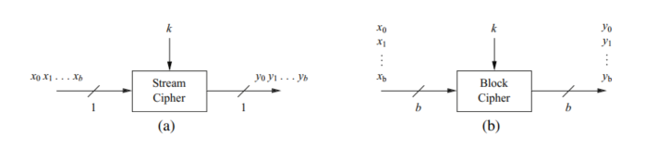
Поточное шифрование состоит в том, что каждый бит открытого текста и соответствующий бит ключа преобразовываются по определенному алгоритму (например, складываются по модулю 2). CFB
- К достоинствам поточных шифров относятся высокая скорость шифрования, относительная простота реализа­ции и отсутствие размножения ошибок.
- Недостатком является необходимость использовать для каждого сообщения другой ключ. Это обусловлено тем, что если два различных сообщения шифруются на одном и том же ключе, то эти сообщения легко могут быть расшифрованы.
При блочном шифровании
- открытый текст сначала разбивается на равные по длине блоки
- затем применяется зависящая от ключа функция шифрования для преобразования блока открытого текста длиной 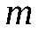бит в блок шифротекста такой же длины.
- каждый бит блока шифротекста зависит от значений всех битов соответствующего блока открытого текста и никакие два блока открытого текста не могут быть представлены одним и тем же блоком шифротекста.
- при этом небольшие изменения в шифротексте вызывают большие и непредсказуемые изменения в соответствующем открытом тексте и наоборот.
- недостатки. вследствие детерминированного характера шифрования при фиксированной длине блока 64 бита можно осуществить криптоанализ шифротекста «со словарем» в ограниченной форме. Это обусловлено тем, что идентичные блоки открытого текста длиной 64 бита в исходном сообщении представляются идентичными блоками шифротекста, что позволяет криптоаналитику сделать определенные выводы о содержании сообщения. Другой потенциальный недостаток этого шифра связан с размножением ошибок. Результатом изменения только одного бита в принятом блоке шифротекста будет неправильное расшифровывание всего блока. Это, в свою очередь, приведет к появлению искаженных битов (от 1 до 64) в восстановленном блоке исходного текста.
- Однако в финансовых учреждениях, где сообщения часто состоят из одного или двух блоков, блочные шифры широко используют в режиме прямого шифрования. Такое применение обычно связано с возможностью частой смены ключа шифрования, поэтому вероятность шифрования двух идентичных блоков открытого текста на одном и том же ключе очень мала.
- Криптосистема с открытым ключом также является системой блочного шифрования и должна оперировать блоками довольно большой длины. Это обусловлено тем, что криптоаналитик знает открытый ключ шифрования и мог бы заранее вычислить и составить таблицу соответствия блоков открытого текста и шифротекста. Если длина блоков мала, например 30 бит, то число возможных блоков не слишком большое (при длине 30 бит это 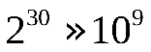), и может быть составлена полная таблица, позволяющая моментально расшифровать любое сообщение с использованием известного открытого ключа

Синхронные и асинхронные потоковые шифры.
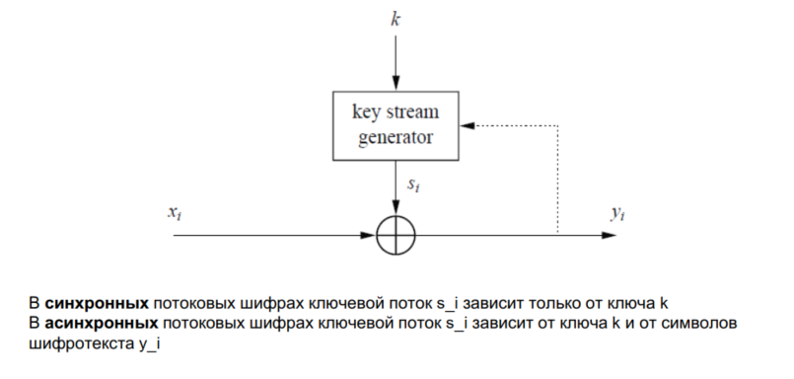

Сферы применения потоковых шифров.
Потоковые шифры применяются намного реже, чем блочные симметричные шифры
- Благодаря своей скорости и простоте программноаппаратной реализации, потоковые шифры используются в устройствах с малыми вычислительными мощностями (мобильные телефоны, датчики, встроенные устройства и др.)
− Поточные шифры широко применяются для шифрования преобразованных в цифровую форму речевых сигналов и цифровых данных, требующих оперативной доставки потребителю информации.

Одноразовый шифр-блокнот
Суть шифра – XOR с ключом той же длины, что и сообщение
При этом ключ должен обладать тремя критически важными свойствами:
- иметь случайное равномерное распределение;
- совпадать по размеру с заданным открытым текстом;
- применяться только один раз.
Для данного шифра доказано, что он обладает абсолютной криптостойкостью (т.е. и практической и математической одновременно).

Регистры сдвига с линейной обратной связью
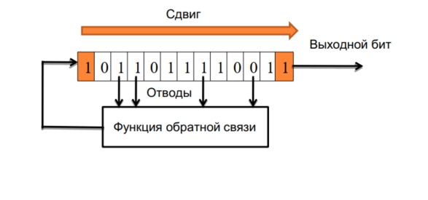

Микросхема с ячейками памяти, в которые записан один бит информации. Ячейки имеют по одному входу и выходу. Количество ячеек равно длине регистра. Вторая составляющая регистра – функция обратной связи. Для линейного регистра – это операция XOR над некоторыми его битами, которые называют отводами.
Примеры работы:
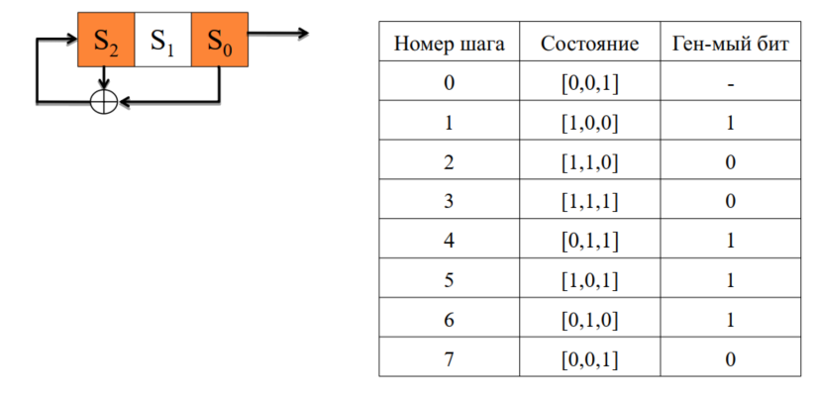
0 ^ 1 = 1 => 100
1 ^ 0 = 1 => 110
…
Для увеличения периода последовательности РСЛОС
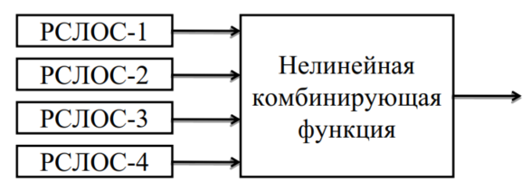

GSM Протокол A5/2
Шифр основан на побитовом сложении по модулю два генерируемой псевдослучайной последовательности и шифруемой информации. В A5 псевдослучайная последовательность реализуется на основе трёх линейных регистров сдвига с обратной связью. Регистры имеют длины 19, 22 и 23 бита соответственно. Сдвигами управляет специальная схема, организующая на каждом шаге смещение как минимум двух регистров, что приводит к их неравномерному движению. Последовательность формируется путём операции «исключающее или» над выходными битами регистров.
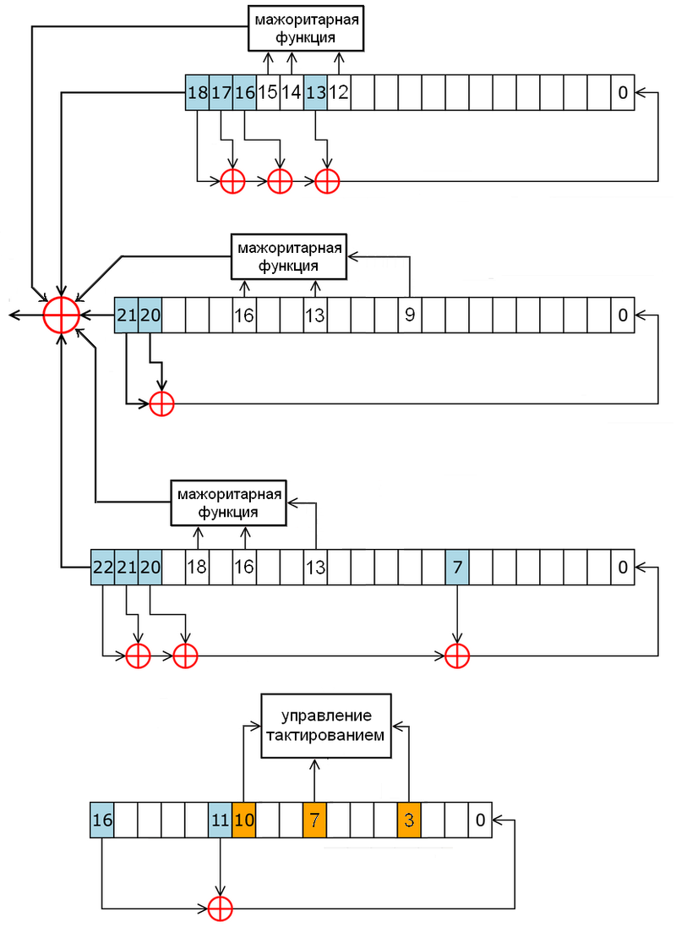
В алгоритм А5/2 добавлен ещё один регистр на 17 бит (R4), управляющий движением остальных.
Управление тактированием осуществляет R4:
- в R4 биты 3, 7, 10 есть биты синхронизации, вычисляется мажоритарная функция F = x&y|x&z|y&z, где & — булево AND, | - булево OR, а x, y и z — биты синхронизации R4(3), R4(7) и R4(10) соответственно, R1 сдвигается если R4(10) = F, R2 сдвигается если R4(3) = F, R3 сдвигается если R4(7) = F,
- выходной бит системы — результат операции XOR над старшими битами регистров и мажоритарных функций от определённых битов регистров: R1 — 12, 14, 15, R2 — 9, 13, 16, R3 — 13, 16, 18.
Изменения в функционировании не такие существенные и касаются только инициализации:
- 64+22 такта заполняется сеансовым ключом и номером кадра также R4,
- 1 такт R4(3), R4(7) и R4(10) заполняются 1,
- 99 тактов с управлением сдвигами регистров, но без генерации последовательности.

Необходимость вектора инициализации в потоковых шифрах.
IV – случайно задаваемая переменная для каждой сессии шифрования (вектор инициализации или случайная метка). IV не обязательно засекречивается и шифруется в процессе работы потокового шифра. IV может быть полностью публичным.
Вектор инициализации (IV) является важной составляющей в потоковых шифрах, используемых для защиты данных. Он представляет собой небольшой случайный или псевдослучайный блок данных, который служит начальным значением для генерации псевдослучайной последовательности, называемой ключевой последовательностью. Эта ключевая последовательность затем комбинируется с исходными данными посредством операции XOR (исключающее ИЛИ), чтобы получить зашифрованный поток данных.
Вектор инициализации необходим для обеспечения некоторой формы уникальности и случайности в генерации ключевой последовательности. Без него потоковый шифр может стать уязвимым к различным атакам, таким как атаки на выбранный шифротекст (chosen-ciphertext attack) или атаки с известным шифротекстом (known-ciphertext attack).
Основная причина использования вектора инициализации заключается в том, что потоковые шифры обычно имеют периодические ключевые последовательности. Если использовать один и тот же вектор инициализации для шифрования нескольких сообщений, то атакующий может обнаружить совпадения в шифротексте и использовать их для определения ключевой последовательности. В результате это может привести к компрометации шифрования и раскрытию секретной информации.
Поэтому вектор инициализации должен быть уникальным для каждого шифрования, например, путем генерации случайных значений или использования счетчика, который увеличивается с каждым новым шифрованием. Это обеспечивает разнообразие ключевых последовательностей и защищает от возможных атак на потоковый шифр.
Когда ключи повторяются, злоумышленник может дешифровать с помощью шифротекста не зная ключ.

Шифр Trivium.
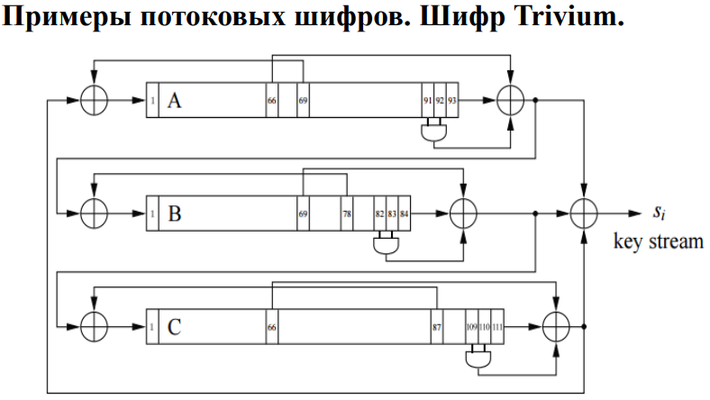
- Trivium
Trivium — это синхронный поточный шифр, разработанный для обеспечения гибкого компромисса между скоростью и количеством шлюзов в аппаратном обеспечении, а также достаточно эффективной программной реализации.
288-битное внутреннее состояние Trivium состоит из трех сдвиговых регистров разной длины. В каждом раунде бит сдвигается в каждый из трех сдвиговых регистров с использованием нелинейной комбинации отводов из этого и еще одного регистра; производится один бит вывода. Чтобы инициализировать шифр, ключ и IV записываются в два сдвиговых регистра, а остальные биты начинаются по фиксированному шаблону; состояние шифрования затем обновляется 4 × 288 = 1152 раза, так что каждый бит внутреннего состояния зависит от каждого бита ключа и IV сложным нелинейным образом.
они могут быть представлены в виде битов, где «+» означает XOR, а «•» — AND.
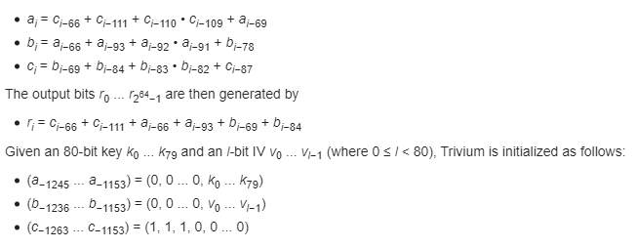

Шифр Rabbit
Rabbit используют 128-битный ключ и 64-битный инициализирующий вектор
Ключ 128 бит делится на 8 подключей длиной 16 бита k_0, …, k_7, переменные состояний и счётчики инициализируются при помощи подключей:
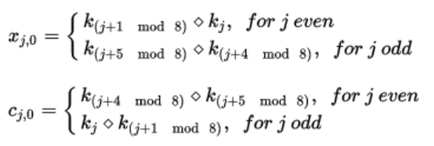
Шифрование/дешифрование выполняется путем XOR псевдослучайных данных с открытым текстом/зашифрованным текстом.

Свойства конфузии и диффузии в блочных шифрах.
Конфузия (Confusion) – снижение зависимости между ключом и шифротекстом. Обеспечивается подстановками/заменами или S-блоками (substitution box).
Диффузия (diffusion) – один символ открытого текста влияет на много символов шифротекста. Цель скрыть статистические свойства открытого текста. Обеспечивается перестановками или P-блоками (permutation box)

Сеть Фейстеля
Сеть Фейстеля - один из методов построения блочных шифров. Сеть состоит из ячеек. На вход каждой ячейки поступают данные и ключ. На выходе каждой ячейки получают изменённые данные и изменённый ключ. Все ячейки однотипны, и говорят, что сеть представляет собой определённую многократно повторяющуюся (итерированную) структуру.
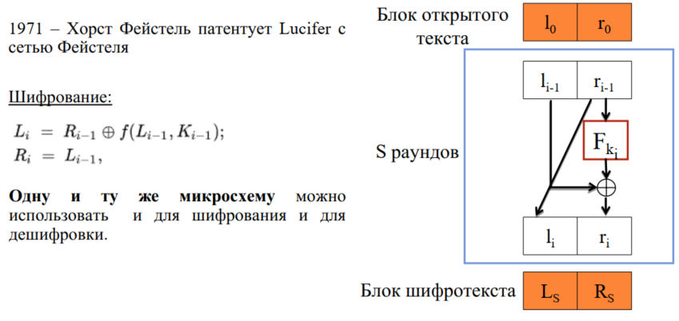

Алгоритм DES. Процедуры шифрования/дешифрования. Расширение ключа.
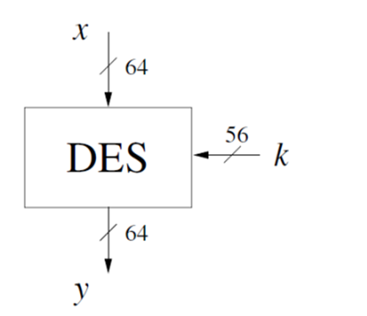

- Размер блока 64 бита
- Размер криптографического ключа 56 бит
- Размер блока определяет длину как входных, так и выходных значений
- Поскольку алгоритм DES симметричный, ключ k используется как для шифрования, так и для дешифрования информации
Процедуры шифрования/дешифрования:
Алгоритм DES состоит из нескольких основных этапов:
- Permuted Choice 1 (Расширение ключей: 56 бит ключа выбираются из исходных 64)
- Key Schedule (16 раундов)
- Initial Permutation
- Function Feistel (16 раундов)
- Final Permutation
- Расширение ключа.

Часть 1: PC1: 56 бит ключа выбираются из исходных 64 битов с помощью перестановочного выбора 1 (PC-1) — оставшиеся восемь бит отбрасываются или используются в качестве битов проверки четности.
Часть 2: PC2: 56-битный ключ будет сжат до 48 бит

Техника отбеливания ключа
Отбеливанием (whitening) называется способ, при котором выполняется XOR части ключа с входом блочного алгоритма и XOR другой части ключа с выходом блочного алгоритма.
Смысл этих действий в том, чтобы помешать криптоаналитику получить пару "открытый текст/шифротекст" для лежащего в основе блочного алгоритма. Метод заставляет криптоаналитика угадывать не только ключ алгоритма, но и одно из значений отбеливания.
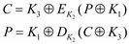
Если K1 = K2, то для вскрытия грубой силой потребуется 2^(n+m/p) действий, где n - размер ключа, m - размер блока, и p - количество известных открытых текстов. Если K1 и K2 различны, то для вскрытия грубой силой с тремя известными открытыми текстами потребуется 2^(n+m+1) действий. Против дифференциального и линейного криптоанализа, такие меры обеспечивают защиту только для нескольких битов ключа. Но с вычислительной точки зрения это очень дешевый способ повысить безопасность блочного алгоритма.

3DES
3DES - симметричный блочный шифр, созданный на основе алгоритма DES с целью устранения главного недостатка последнего — малой длины ключа (56 бит), который может быть взломан методом полного перебора ключа. Скорость работы 3DES в 3 раза ниже, чем у DES, но криптостойкость намного выше — время, требуемое для криптоанализа 3DES, может быть в миллиард раз больше, чем время, нужное для вскрытия DES.
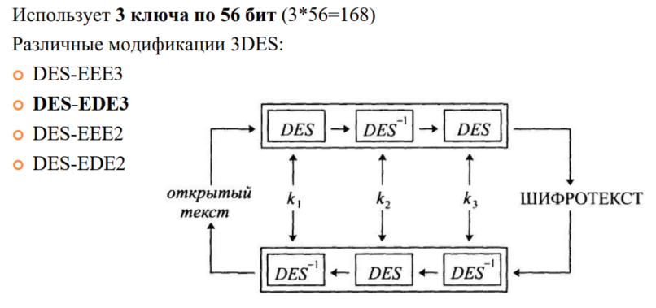

ГОСТ 28147 или блочный шифр с длиной блока 64 бита из ГОСТ 34.12.
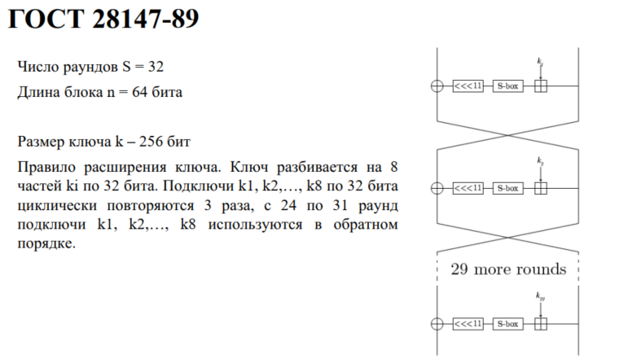
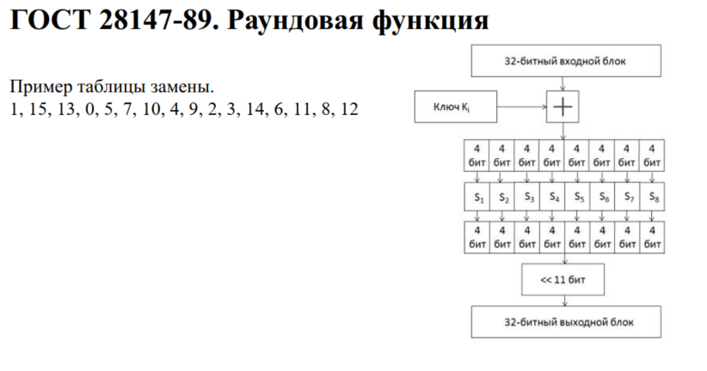

Режимы шифрования ECB, CBC, CFB, OFB, CTR, GCM. Устойчивость к атакам вставки и удаления блоков. Лавинный эффект. Возможность параллельной обработки блоков.
Режимы шифрования
- Electronic Code Book mode (ECB) – режим электронной кодовой книги
- Cipher Block Chaining mode (CBC) – режим сцепления блоков шифротекста
- Cipher Feedback mode (CFB) – режим обратной связи по выходу
- Output Feedback mode (OFB) – режим обратной связи по шифротексту
- Counter mode (CTR) – режим счетчика
- Galois Counter mode (GCM) – режим счетчика с аутентификацией Галуа
ECB
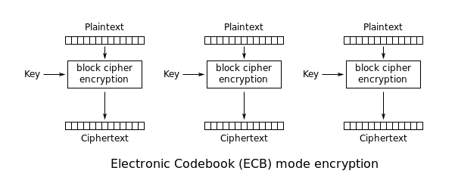
- каждый блок шифруется/расшифровывается независимо от других блоков;
- сохранение статистических особенностей открытого текста (поскольку одинаковым блокам шифротекста соответствуют одинаковые блоки открытого текста);
Достоинства ECB:
- постоянная скорость обработки блоков (скорость определяется эффективностью реализации шифра);
- возможно распараллеливание вычислений (так как блоки не связаны между собой).
CBC
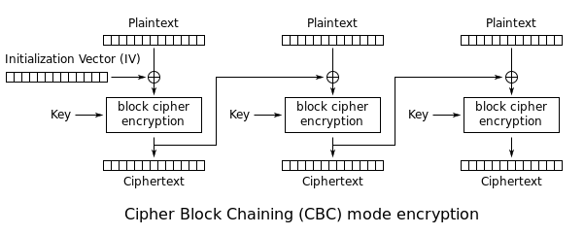
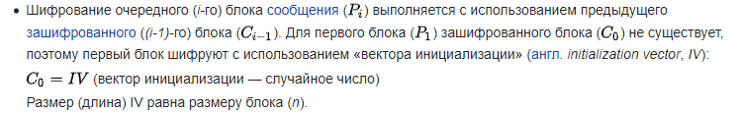
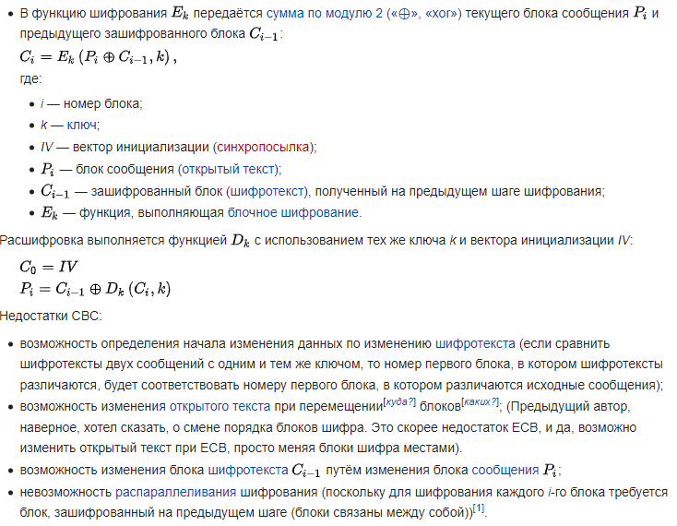
Достоинства CBC:
- постоянная скорость обработки блоков (скорость определяется эффективностью реализации шифра; время выполнения операции «xor» пренебрежимо мало);
- отсутствие статистических особенностей, характерных для режима ECB (поскольку каждый блок открытого текста «смешивается» с блоком шифротекста, полученным на предыдущем шаге шифрования);
- возможность распараллеливания расшифровки.
CFB
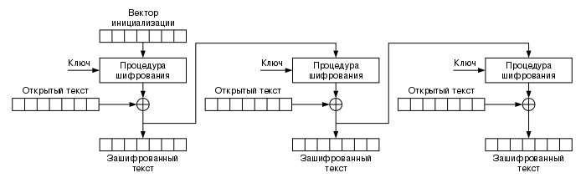
Во время шифрования каждый блок открытого текста складывается по модулю 2 с блоком, зашифрованным на предыдущем шаге.
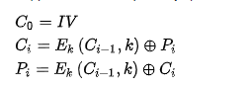
- защита от атак вставки и удаления.
- ошибки в открытом тексте и при шифровании распрастраняются дальше по шифротексту.
- Вероятностное шифрование
- Асинхронный потоковый шифр
OFB
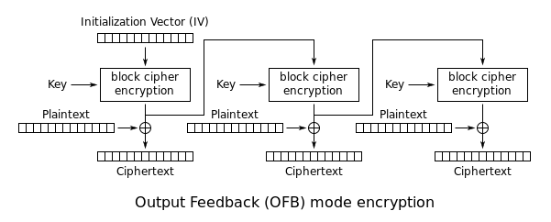
Ошибка в открытом тексте остается в блоке.
Ошибка при шифровании распространяется по шифротексту
CTR
Как и OFB, режим счетчика превращает блочный шифр в поточный шифр. Он генерирует следующий блок потока ключей, шифруя последовательные значения «счетчика».
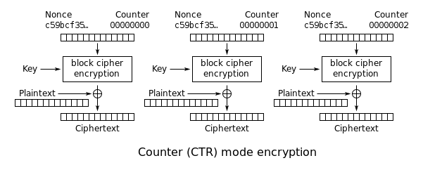

GCM
Как и в CTR, блоки нумеруются последовательно, а затем этот номер блока объединяется с IV и шифруется блочным шифром E. Результат этого шифрования затем подвергается операции XOR с открытым текстом для получения зашифрованного текста. Как и все режимы счетчика, это по существу потоковый шифр, поэтому важно, чтобы для каждого зашифрованного потока использовался отдельный IV.
Блоки зашифрованного текста считаются коэффициентами многочлена, который затем оценивается в зависимости от ключа точки H с использованием арифметики конечных полей. Затем результат шифруется, создавая тег аутентификации, который можно использовать для проверки целостности данных. Зашифрованный текст затем содержит IV, зашифрованный текст и тег аутентификации.
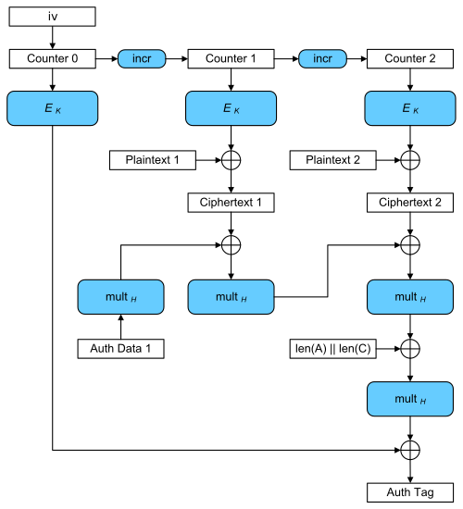

Код аутентификации сообщения
MAC (имитовставка, message authentication code — код аутентичности сообщения) -контрольная сумма, которая добавляется к сообщению и предназначена для обеспечения его целостности и аутентификации источника данных.
MAC обычно применяется для обеспечения целостности и защиты от фальсификации передаваемой информации.

Схемы хэширования на основе блочных симметричных криптосистем.
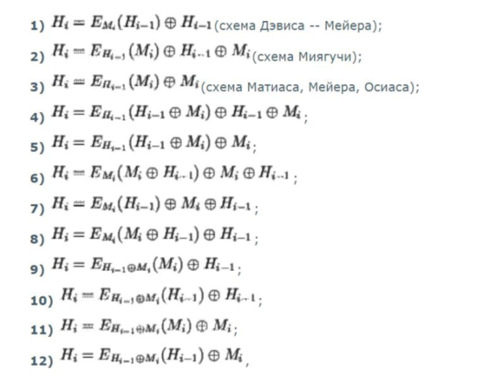

ЛР3

Классы эквивалентности
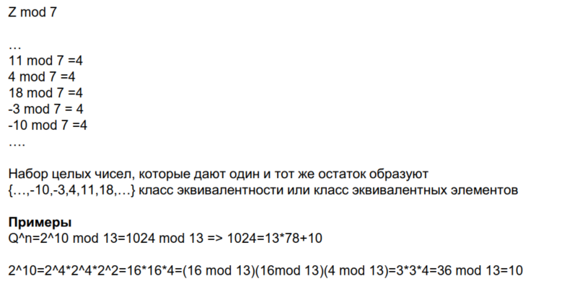
Ответ: Набор целых чисел, которые дают один и тот же остаток образуют класс эквивалентности или класс эквивалентных элементов.

Группа, кольцо, поле
Группой G называется совокупность из операции «$°$» и конечного набора элементов, для которого данная операция определена.
Групповая операция «$°$» обладает следующими свойствами:
1) Свойство замкнутости. Для любых 𝑎, 𝑏 ∈ 𝐺, результат операции 𝑎$°$𝑏 лежит в группе G;
2) Свойство ассоциативности. ∀𝑎, 𝑏, 𝑐 ∈ 𝐺: (𝑎$°$𝑏)$°$𝑐 = 𝑎$°$(𝑏$°$𝑐)
3) Существование нейтрального элемента «e».
∀𝑎 ∈ 𝐺: 𝑎$°$𝑒 = 𝑒$°$𝑎 = 𝑎
4) Существование обратного элемента 𝑎⁻¹:
∀𝑎 ∈ 𝐺: 𝑎$°$𝑎⁻¹ = 𝑎⁻¹$°$𝑎 = 1
5) Группа называется абелевой (или коммутативной):
∀𝑎, 𝑏 ∈ 𝐺: 𝑎$°$𝑏 = 𝑏$°$𝑎
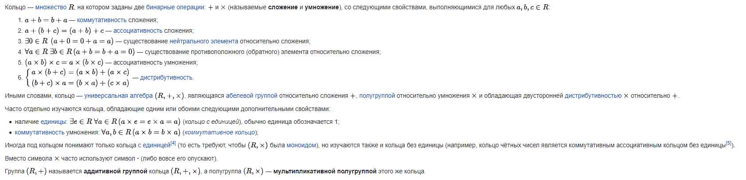
Кольцо K:
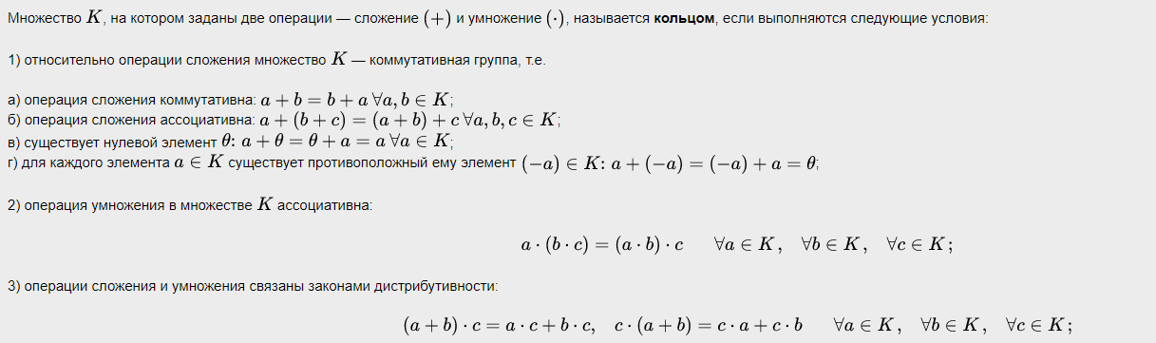
Полем F называется конечный набор элементов, обладающий следующими свойствами:
1) Все элементы поля F формируют аддитивную группу с групповой операцией «+» и единичным элементом «0»;
2) Все элементы поля F формируют мультипликативную группу с групповой операцией «*» и единичным элементом «1»;
3) Для двух групповых операций выполняется свойство дистрибутивности
∀𝑎, 𝑏, 𝑐 ∈ 𝐹: 𝑎 ∗ (𝑏 + 𝑐) = (𝑎 ∗ 𝑏) + (𝑎 ∗ 𝑐)

Теорема о существовании поля
Теорема. Поле с порядком 𝑚 существует тогда и только тогда, когда 𝑚 является степенью простого числа, т.е. 𝑚 = 𝑝^{𝑛}, где 𝑛 – положительное целое число, 𝑝 – простое число. 𝑝 называется характеристикой поля.

Вычисления в простых и расширенных полях Галуа.
Пусть p — простое число. Целочисленное кольцо Zp обозначается как GF(p) и называется простым полем или полем Галуа с простым числом элементов. Все ненулевые элементы GF(p) имеют обратный. Арифметика в GF(p) выполняется по модулю p.
Рассмотрим конечное поле GF(5) = {0,1,2,3,4}. В таблицах ниже описано, как складывать и умножать любые два элемента, а также аддитивные и мультипликативные инверсии элементов поля. Используя эти таблицы, мы можем выполнить все вычисления в этой области без явного использования модульного сокращения.
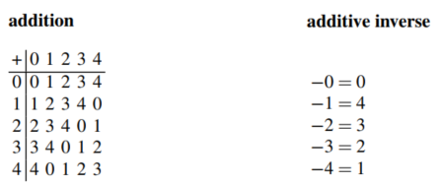
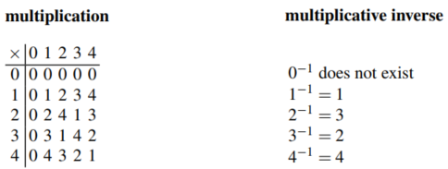
Очень важным простым полем является GF(2), которое является наименьшим из существующих конечных полей. Давайте посмотрим на таблицы умножения и сложения для этого поля.
Рассмотрим небольшое конечное поле GF(2) = {0,1}. Арифметика выполняется просто по модулю 2, в результате чего получаются следующие арифметические таблицы:
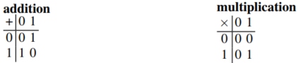
Как мы видели в гл. 2 в потоковых шифрах сложение GF(2), то есть сложение по модулю 2, эквивалентно операции XOR. Из приведенного выше примера мы узнаем, что умножение GF(2) эквивалентно логическому элементу И. Поле GF(2) важно для AES.
Поля GF(2^{m}) с m > 1 называются полями расширения. Чтобы иметь дело с полями расширения, нам нужны (1) другое обозначение элементов поля и (2) другие правила выполнения арифметических операций с элементами. Далее мы увидим, что элементы полей расширения могут быть представлены в виде полиномов и что вычисления в поле расширения достигаются путем выполнения определенного типа полиномиальной арифметики.
В полях расширения GF(2^{m}) элементы представляются не целыми числами, а полиномами с коэффициентами из GF(2). Полиномы имеют максимальную степень m−1, так что всего для каждого элемента имеется m коэффициентов. Таким образом, в поле GF(2⁸), которое используется в AES, каждый элемент A ∈ GF(2⁸) представлен как:
Сложение и вычитание в GF(2^{m}):
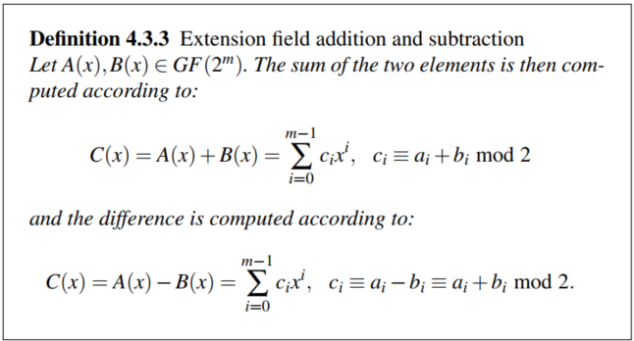
- Сложение и вычитание в расширенных полях GF(2^m)
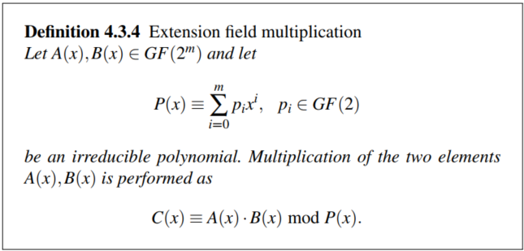
- Умножение в расширенном поле GF(2^m)

- Простые поля Галуа (поля GF(p)):
  - Простые поля Галуа представляют собой поля, в которых количество элементов равно простому числу p.
  - В простых полях Галуа выполняются стандартные арифметические операции сложения и умножения, а также вычитание и деление (если обратные элементы существуют).
  - Сложение выполняется по модулю p, а умножение по модулю p и дополнительно сокращается по модулю некоторого неприводимого многочлена.
  - Пример простого поля Галуа: GF(7) = {0, 1, 2, 3, 4, 5, 6}.

- Расширенные поля Галуа (поля GF(2^n)):
  - Расширенные поля Галуа представляют собой поля, в которых количество элементов равно 2^n, где n - натуральное число.
  - В расширенных полях Галуа выполняются операции сложения и умножения по модулю 2, а также операции сложения и умножения многочленов.
  - При выполнении операции сложения двух элементов поля GF(2^n), соответствующие биты элементов складываются по модулю 2 (XOR).
  - При выполнении операции умножения двух элементов поля GF(2^n) применяется операция умножения многочленов, а затем полученный результат сокращается по модулю неприводимого многочлена степени n.
  - Пример расширенного поля Галуа: GF(2^3) = {000, 001, 010, 011, 100, 101, 110, 111}.

Использование расширенного алгоритма Евклида для нахождения мультипликативного обратного.
Инверсия в GF(2⁸) — это основная операция преобразования байтовой замены, которая содержит S-блоки AES. Для данного конечного поля GF(2^{m}) и соответствующего неприводимого многочлена редукции P(x) обратный A−1 ненулевого элемента A ∈ GF(2^{m}) определяется как:
A⁻¹(x)·A(x) = 1 mod P(x)
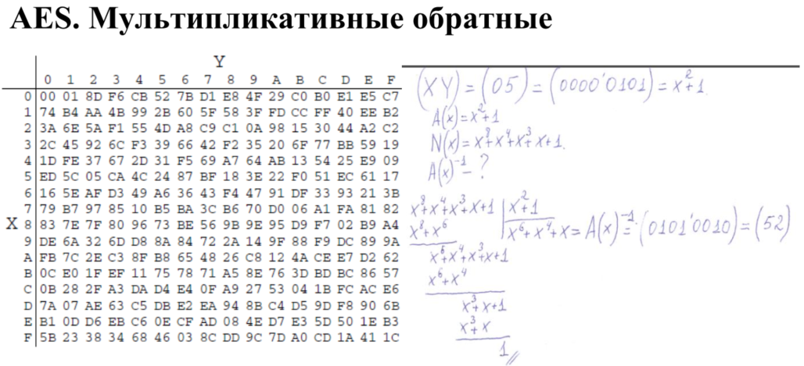

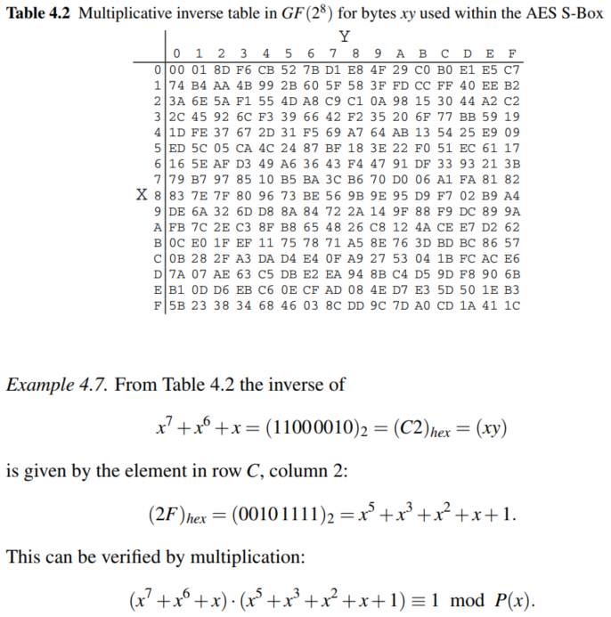

Малая теорема Ферма. Теорема Эйлера
Малая теорема Ферма. Если p – простое число и а – целое число, которое не делится на p
𝑎^(𝑝−1) = 1(𝑚𝑜𝑑 𝑝)
13²³⁻¹ = 1(𝑚𝑜𝑑 23)
Теорема Эйлера (обобщение малой т. Ферма). Если a, m – взаимно простые числа, то
𝑎^{𝜙(𝑚)} = 1(𝑚𝑜𝑑 𝑚)
Где \phi(b) – количество взаимно простых с b чисел в диапазоне от 1 до b

Конкурс AES. Шифр Rijndael. Общие параметры криптосистемы.
Требования конкурса AES (Advanced Encryption Standard) на выбор блочной симметричной криптосистемы:
- Длина блока 128 бит
- Поддержка трех возможных длин ключей 128, 192, 256 бит
- AES поддерживает ключи разных размеров. В зависимости от длины ключа, AES может использовать различные режимы работы: AES-128 (128-битный ключ), AES-192 (192-битный ключ) и AES-256 (256-битный ключ).
- Таблицы подстановки: AES использует нелинейные таблицы подстановки (S-блоки), которые заменяют каждый байт данных на новое значение на основе заранее определенных таблиц.

- Высокий уровень криптостойкости по сравнению с другими алгоритмами
- Эффективность программной и аппаратной реализации.
В финал конкурса AES вышли следующие 5 блочных шифров:
1. Mars от IBM Corporation
2. RC6 от RSA Laboratories
3. Rijndael от авторов Joan Daemen и Vincent Rijmen
4. Serpent от авторов Ross Anderson, Eli Biham и Lars Knudsen
5. Twofish от авторов Bruce Schneier, John Kelsey, Doug Whiting, DavidWagner, Chris Hall and Niels Ferguson

Шифр Rijndael - настраиваемый блочный алгоритм,т.е. в данном шифре возможны блоки по 128, 192 или 256 бит. Он стал основой для стандарта Advanced Encryption Standard (AES), принятого Национальным институтом стандартов и технологий США (NIST) в 2001 году.
Алгоритм Rijndael может оперировать с блоками данных размером от 128 до 256 бит, а также с ключами длиной 128, 192 или 256 бит. Он использует несколько раундов подстановок, перестановок и линейных преобразований для шифрования и расшифрования данных.

Описание процедуры шифрования AES. Последовательность операций внутри раунда.
AES является стандартом, основанным на алгоритме Rijndael. Для AES длина input (блока входных данных) и State (состояния) постоянна и равна 128 бит, а длина шифроключа K составляет 128, 192, или 256 бит. При этом исходный алгоритм Rijndael допускает длину ключа и размер блока от 128 до 256 бит с шагом в 32 бита.
Внутренняя структура AES состоит из уровней (layers):
- SubBytes–замена по Sbox-ам
- ShiftRows–сдвиг строк
- MixColumns–перемешивание столбцов
- AddRoundKey–сложение с подключом
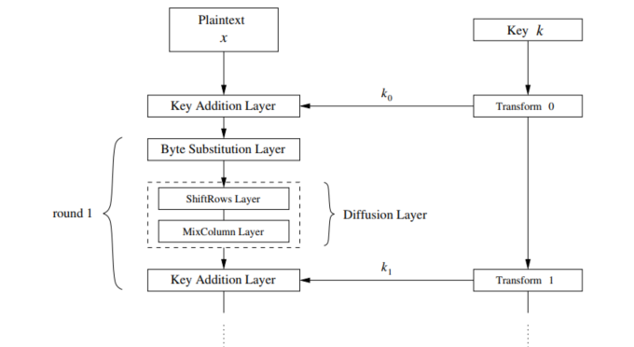

Краткое описание операций: shiftrows, subbytes, mixcolumn, addroundkey. Обратные операции: invshiftrows, invsubbytes, invmixcolumn, addroundkey, используемые при дешифровании
SubBytes(): трансформации при шифровании, которые обрабатывают State, используя нелинейную таблицу замещения байтов (S-box), применяя её независимо к каждому байту State.
ShiftRows(): трансформации при шифровании, которые обрабатывают State, циклически смещая последние три строки State на разные величины. При этой трансформации строки состояния циклически сдвигаются на r байт по горизонтали в зависимости от номера строки. Для нулевой строки r = 0, для первой строки r = 1 Б и т. д.
MixColumns(): трансформация при шифровании, которая берёт все столбцы State и смешивает их данные (независимо друг от друга), чтобы получить новые столбцы.
AddRoundKey(): Процедура производит побитовый XOR каждого байта State с каждым байтом RoundKey при шифровании и обратном шифровании. Длина RoundKey равна размеру State (то есть если Nb = 4, то длина RoundKey равна 128 бит или 16 байт).
InvSubBytes(): трансформация при расшифровании, которая является обратной по отношению к SubBytes().
InvShiftRows(): трансформация при расшифровании, которая является обратной по отношению к ShiftRows().
InvMixColumns(): трансформация при расшифровании, которая является обратной по отношению к MixColumns().

Процедура расширения ключа
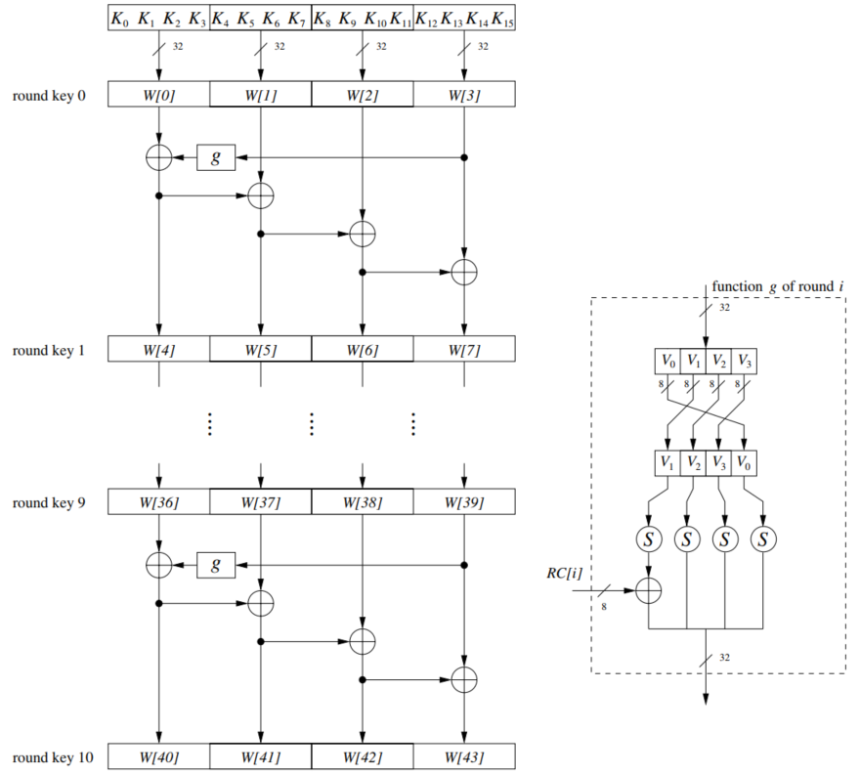
- Расширения ключей AES для 128-битного размера ключа
AES with 192-bit key has 12 rounds and, thus, 13 subkeys of 128 bit each. The subkeys require 52 words, which are stored in the array elements W[0],...,W[51]. The computation of the array elements is quite similar to the 128-bit key case and is shown in Fig. 4.6. There are eight iterations of the key schedule. (Note that these key schedule iterations do not correspond to the 12 AES rounds.) Each iteration computes six new words of the subkey array W. The subkey for the first AES round is formed by the array elements (W[0],W[1], W[2],W[3]), the second subkey by the elements (W[4],W[5], W[6],W[7]), and so on. Eight round coefficients RC[i] are needed within the function g(). They are computed as in the 128-bit case and range from RC[1],...,RC[8].
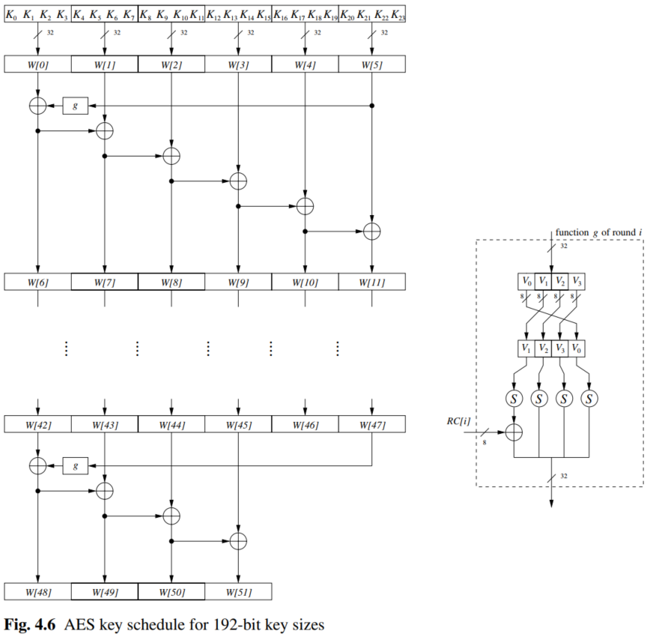

AES with 256-bit key needs 15 subkeys. The subkeys are stored in the 60 words W[0],...,W[59]. The computation of the array elements is quite similar to the 128- bit key case and is shown in Fig. 4.7. The key schedule has seven iterations, where each iteration computes eight words for the subkeys. (Again, note that these key schedule iterations do not correspond to the 14 AES rounds.) The subkey for the first AES round is formed by the array elements (W[0],W[1], W[2],W[3]), the second subkey by the elements (W[4],W[5], W[6],W[7]), and so on. There are seven round coefficients RC[1],...,RC[7] within the function g() needed, that are computed as in the 128-bit case. This key schedule also has a function h() with 4-byte input and output. The function applies the S-Box to all four input bytes.
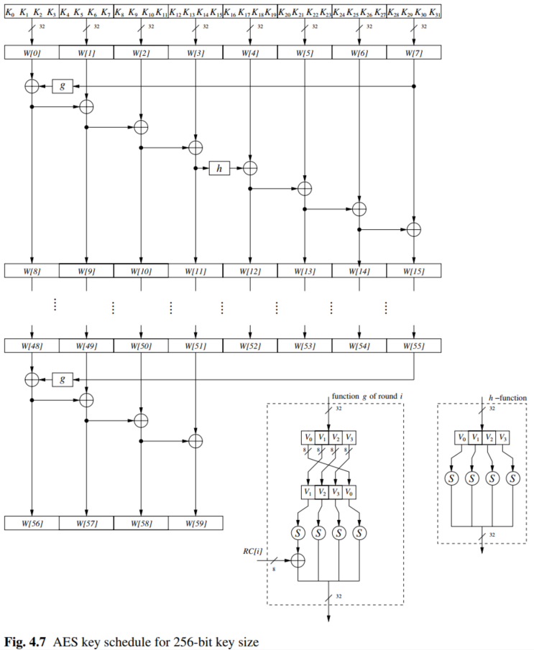

ГОСТ 34.12. Кузнечик.
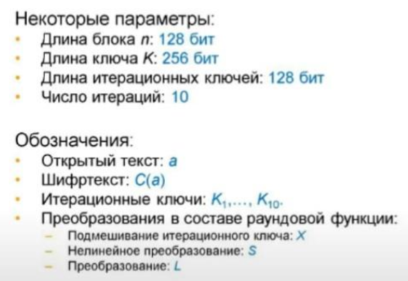
ГОСТ 34.12-2015, также известный как "Кузнечик", является российским национальным стандартом шифрования, разработанным для защиты информации в России. Он представляет собой блочный симметричный шифр, который использует ключ длиной 256 бит.
Вот некоторые основные характеристики шифра Кузнечик:
- Размер блока: Кузнечик работает с блоками данных размером 128 бит (16 байт), что соответствует размеру блока AES.
- Ключи: Кузнечик использует ключи длиной 256 бит (32 байта). Он поддерживает как симметричное шифрование, так и аутентификацию сообщений.
- Шаги преобразования: Кузнечик выполняет 10 раундов преобразований над блоком данных с использованием раундовых ключей, полученных из исходного ключа.
- Подстановочно-перестановочная сеть (Substitution-Permutation Network, SPN): Кузнечик также использует SPN-структуру, включающую шаги подстановки и перестановки данных в каждом раунде.
- Таблицы подстановки: Кузнечик использует нелинейные таблицы подстановки, называемые S-блоками, которые заменяют каждый байт данных на новое значение на основе определенных таблиц.
- Расписание ключа: Для генерации раундовых ключей из исходного ключа Кузнечик использует алгоритмы расширения ключа, которые включают в себя важные операции, такие как линейное преобразование и циклический сдвиг.
- Режимы работы: Кузнечик поддерживает различные режимы работы, включая шифрование в режиме простой замены (ECB), режим шифрования с обратной связью по шифротексту (CFB), режим шифрования с обратной связью по выходу (OFB) и другие.

ЛР4

Проблема распределения криптографических ключей
Распределение ключей
- Распределение в системе с центром сертификации;
- Распределение с помощью протоколов с секретным ключом – долговременные секретные ключи распределяются между пользователем и некоторым центром - центром доверия;
- Распределение с помощью протоколов с открытым ключом – используя криптосистемы с открытым ключом, партнеры договариваются об общем секретном ключе в режиме онлайн, в соответствии с протоколом об обмене ключей, затем для шифрования фактической информации применяется симметричный шифр с согласованным ключом.
Проблемы
- необходимость создания защищенного канала начальной передачи ключа (причем эта задача не может быть решена средствами симметричного шифрования)
- необходимость иметь дело с большим количеством секретных ключей в системах с большим количеством абонентов. Например, в системе с n абонентами, которые желают обмениваться конфиденциальной информацией по принципу “каждый с каждым”, понадобится n*(n-1)/2 ключей, т.е. количество ключей будет пропорциональным квадрату количества абонентов

Цели протоколов (проверка активности, аутентификация сторон, распределения ключа, подтверждение ключа, проверка новизны ключа). С помощью каких механизмов достигаются данные цели.
Цель 1. Проверка активности пользователя протокола - за проверку активности считается любой факт передачи информации между пользователями протокола, в т.ч. незашифрованной информации:
A->B: любая информация
B->A: любая информация
Для устойчивости при проверке активности могут применяться:
- механизмы проверки новизны (временные и числовые метки, счетчики)
- механизмы обеспечения конфиденциальности (шифрование, шифрование с аутентификацией) и аутентичности (МАС, ЦП)
В идеале, шаги протокола включать опрос всех пользователей
Цель 2. Аутентификация сторон включает аутентификацию сообщений и пользователей)
Цель 2.1. Аутентификация сообщений обеспечивается:
- функциями, которые зависят от предраспределенного ключа k, но по значению функции нельзя восстановить k и нельзя подделать значение функции без ключа;
- имитовставками, зависящими от переменных другой стороны
A->B: N_a
B->A: [N_a]_k
- шифрование с аутентификацией (режим шифрования с аутентификацией
Галуа)
Цель 3. Установление ключа
A->B:{session_key}_k,
Цель 4. Подтверждение ключа
B->A: {N_a, T_a}_k
Цель 5. Новизна ключа
- Временные метки (T_a, T_b)
- Числовые вставки (N_a, N_b, M)
- Счетчики (N_a, ….., N_a+1, …., N_a+2)
Цель 6. Взаимное подтверждение ключа (выполнение целей 1-5 для всех пользователей криптопротокола)

Атаки на криптографические протоколы

Пассивный перехват сообщений (Eavesdropping)
В eavesdropping атаках злоумышленник только пассивно просматривает сообщения.
Протокол защищается против указанного типа атак с помощью шифрования для обеспечения конфиденциальности
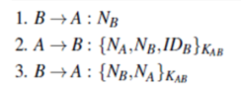

Модификация сообщений протокола2
При атаках модификации злоумышленник изменяет или заменяет некоторые сообщения. Защита – шифрование+помехозащита

Replay атаки
Replay атаки – в общем виде повторение одного из шагов протокола (попытка выдать
сообщение протокола из прошлой сессии за сообщение протокола текущей сессии)

MITM.
Пассивный MITM – если только перехватывают сообщения, активный, если атакующий способен модифицировать. Иногда, может блокировать, задерживать сообщения между узлами

Reflection (атаки отражения)
Атаки на сообщения протокола, которые могут быть поняты двухсмысленно или приняты за другие шаги протокола

Атаки отказ от обслуживания (DoS)
Перегруженные шаги протокола

Примеры протоколов аутентификации, распределения/согласования ключей.
Точное воспроизведение с указанием всех параметров не требуется, но необходимо уметь воспроизводить и выделять - механизмы обеспечения новизны ключа, правило согласования ключей, механизм транспортировки ключа, механизмы аутентификации сторон.

Протоколы аутентификации
Аутентификация — это метод, с помощью которого процесс удостоверяется в том, что его собеседник является именно тем, за кого он себя выдает.
Пример: Аутентификация, основанная на общем секретном ключе
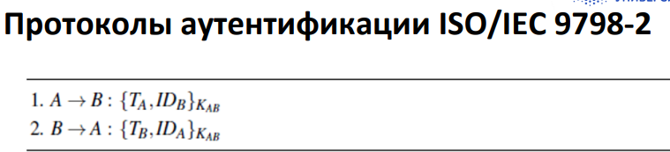
у Алисы и Боба есть общий секретный ключ K. Об этом секретном ключе можно договориться при личной встрече или по телефону, но в любом случае не по (незащищенной) сети.
Алиса посылает Бобу TA, (ID)B
Боб услышал Алису: проверяет (ID)B и посылает (TB and IDA)
Алиса проверяет и ответ Бобы.

Протоколы установления ключа без сервер, Протокол Джейсона-Тсадика, Стандарт 11770-2 ….

Протоколы распределения ключей
Протокол распределения ключей (англ. Key distribution protocols) — это условленная последовательность действий пользователей (криптографический протокол) по созданию защищенного канала связи, заключающаяся в генерации и обмене сеансовыми ключами и аутентификации сообщений.
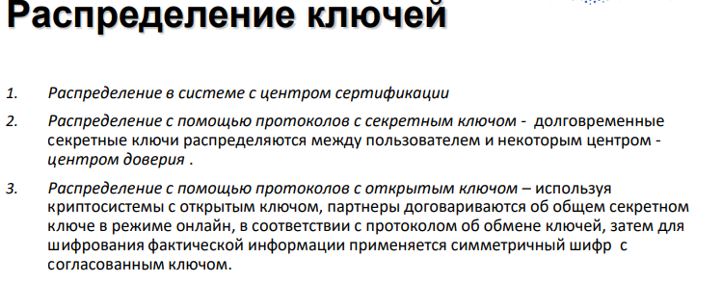

  - Пример (Распределение с помощью протоколов с секретным ключом - долговременные секретные ключи распределяются между пользователем и некоторым центром - центром доверия)
Протокол широкоротой лягушки , Протокол Kerberos, Протокол Нидхейма - Шредера, Протокол Отвэй -Рис
  - Распределение с помощью протоколов с открытым ключом – используя криптосистемы с открытым ключом, партнеры договариваются об общем секретном ключе в режиме онлайн, в соответствии с протоколом об обмене ключей, затем для шифрования фактической информации применяется симметричный шифр с согласованным ключом.
Пример: Распределение ключей Диффи-Хеллмана.
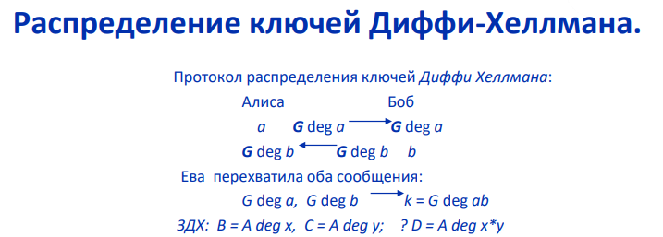
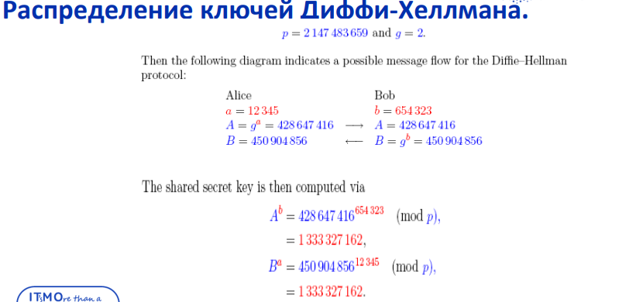

Протоколы согласования ключей
В криптографии протокол согласования ключей является протокол , согласно которому две или более стороны могут согласовать ключ таким образом, чтобы обе стороны влияли на результат. Если все сделано правильно, то это не позволит нежелательным третьим сторонам навязывать согласившимся сторонам выбор ключа. Протоколы, которые полезны на практике, также не раскрывают никакой подслушивающей стороне, какой ключ был согласован
Пример: Протокол Эгню-Маллина-Ванстона, Протокол согласования ключа Лим-Ли, Протокол NAXOS, STS протокол.

Механизмы аутентификации сторон - это процессы и технологии, используемые для проверки подлинности и идентификации участников взаимодействия в информационных системах или сетях. Они предназначены для обеспечения доверия между сторонами и защиты от несанкционированного доступа.

Примеры односторонних функций. Сводимость проблем асимметричной криптографии
Односторонняя функция — математическая функция, которая легко вычисляется для любого входного значения, но трудно найти аргумент по заданному значению функции.
Примеры
- Факторизация: найти числа p и q: N=p*q
- Тест на квадратичный вычет: является ли данное число A полным квадратом по модулю N
- Извлечение квадратичных корней: дано A: нужно вычислить A = x^2 (mod N)

Алгоритм согласования ключей Диффи-Хеллмана
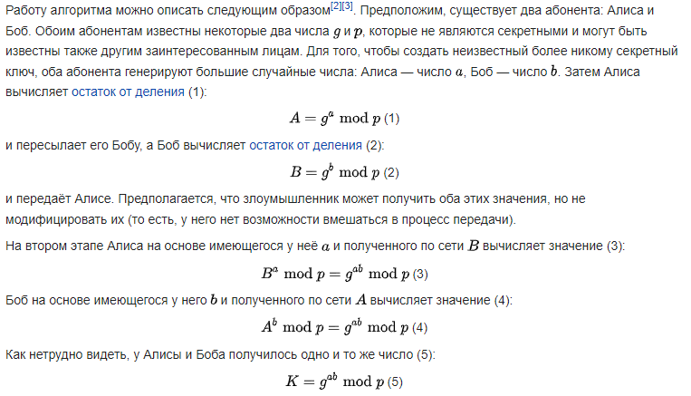

Криптосистемы RSA, Elgamal
RSA
RSA-ключи генерируются следующим образом
- выбираются два различных случайных простых числа p и q заданного размера (например, 1024 бита каждое);
- вычисляется их произведение n = p.q, которое называется модулем;
- вычисляется значение функции Эйлера от числа n:
- выбирается целое число e взаимно простое со значением функции $φ(n)$ число e называется открытой экспонентой, обычно в качестве e берут простые числа, содержащие небольшое количество единичных бит в двоичной записи;
- вычсиляется число d, мультипликативно обратное к числу e по модулю $φ(n)$, то есть число, удовлетворяющее сравнению: (число d называется секретной экспонентой; обычно оно вычисляется при помощи расширенного алгоритма Евклида);
- пара (e,n) публикуется в качестве открытого ключа RSA;
- пара (d,n) играет роль закрытого ключа RSA и держится в секрете.
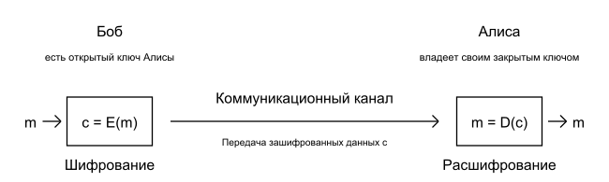

Эль-Гамаля
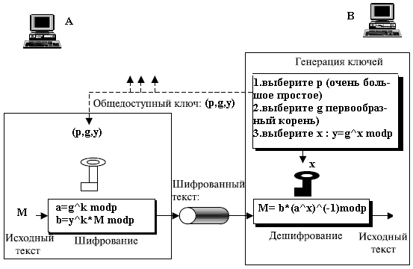

Эллиптические кривые в криптографии. ECDH

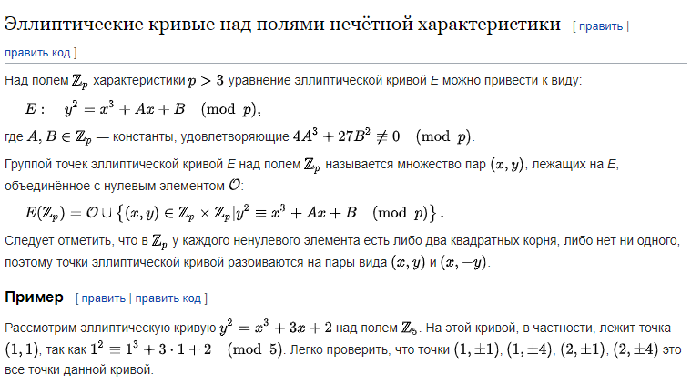
- Определение
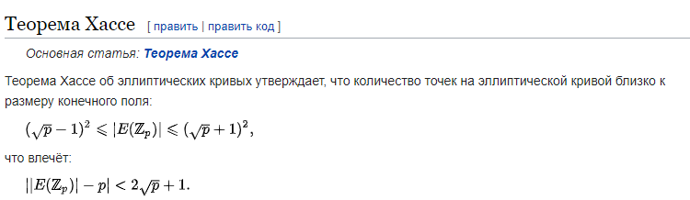
- Порядок
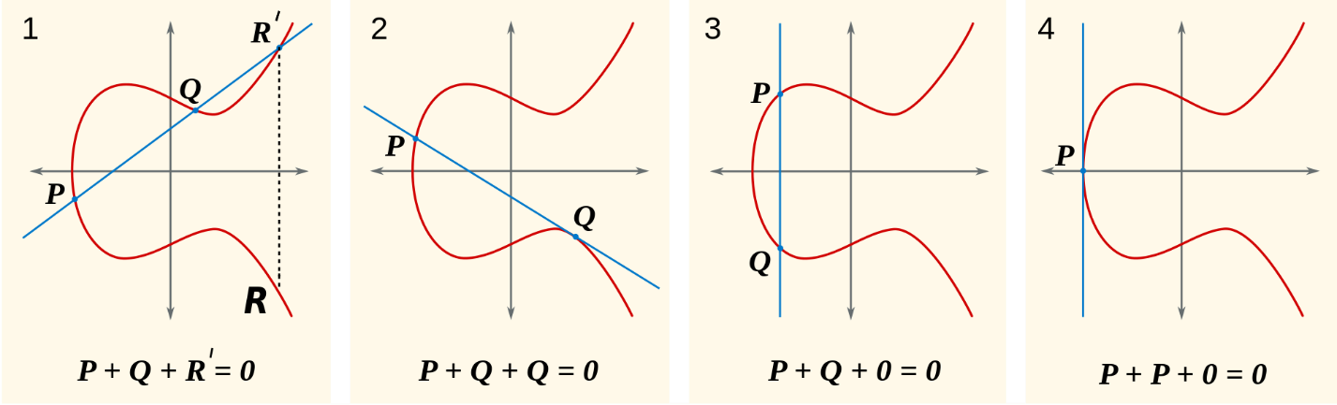
- Сложение двух точек
ECDLP (Elliptic Curve Discrete Logarithm Problem) — задача дискретного логарифмирования в группе точек эллиптической кривой.
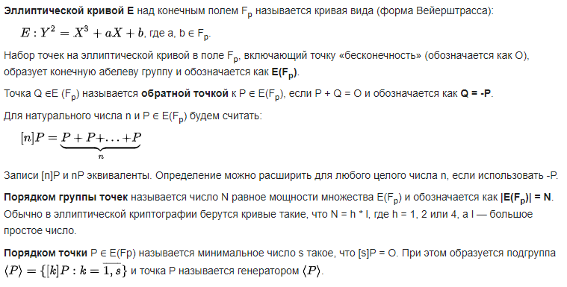

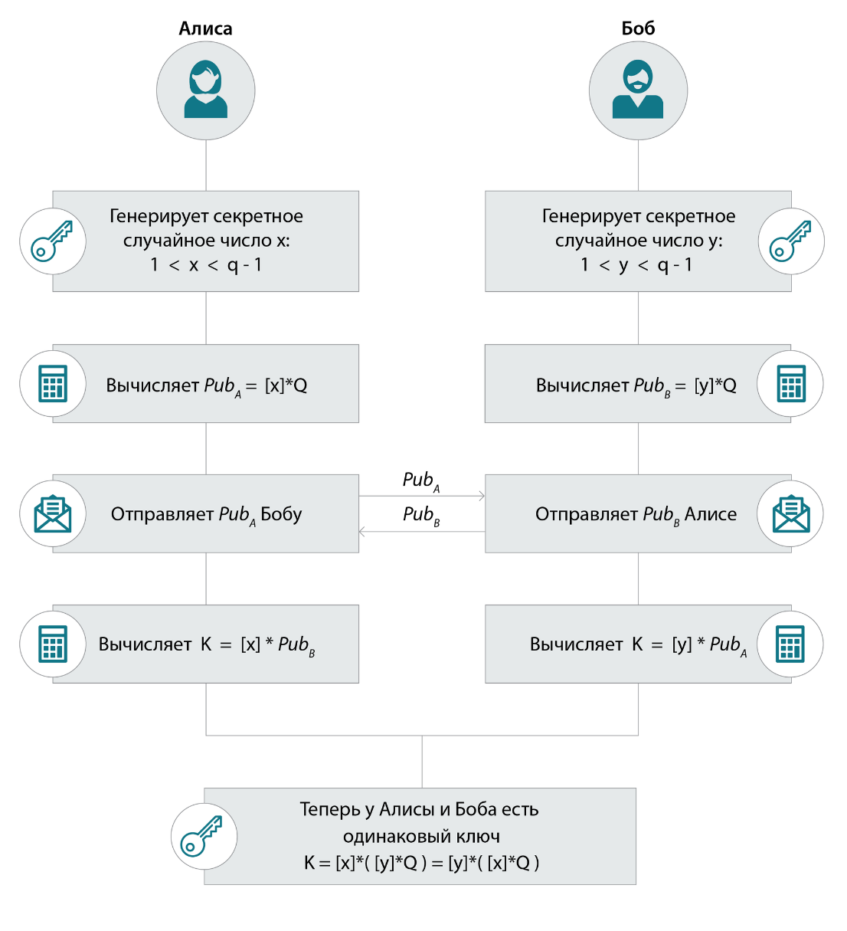
- ECDH
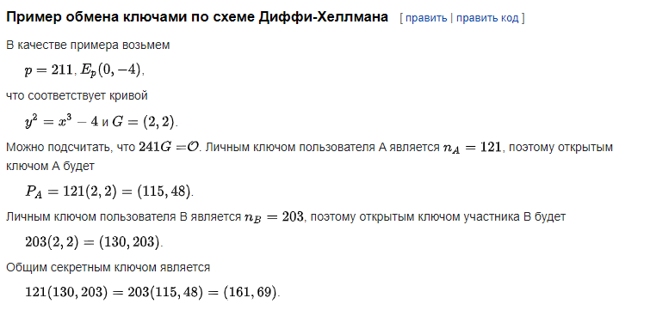

ЛР5

Структура сертификата. Поля сертификата X.509. Корневые и промежуточные центры сертификации (CA)
Сертификат
- Версия
- Серийный номер
- Идентификатор алгоритма подписи
- Имя издателя
- Период действия:
  - Не ранее
  - Не позднее
- Имя субъекта
- Информация об открытом ключе субъекта:
  - Алгоритм открытого ключа
  - Открытый ключ субъекта
- Уникальный идентификатор издателя
- Уникальный идентификатор субъекта
- Дополнения
Алгоритм подписи сертификата
Подпись сертификата (обязательно для всех версий)
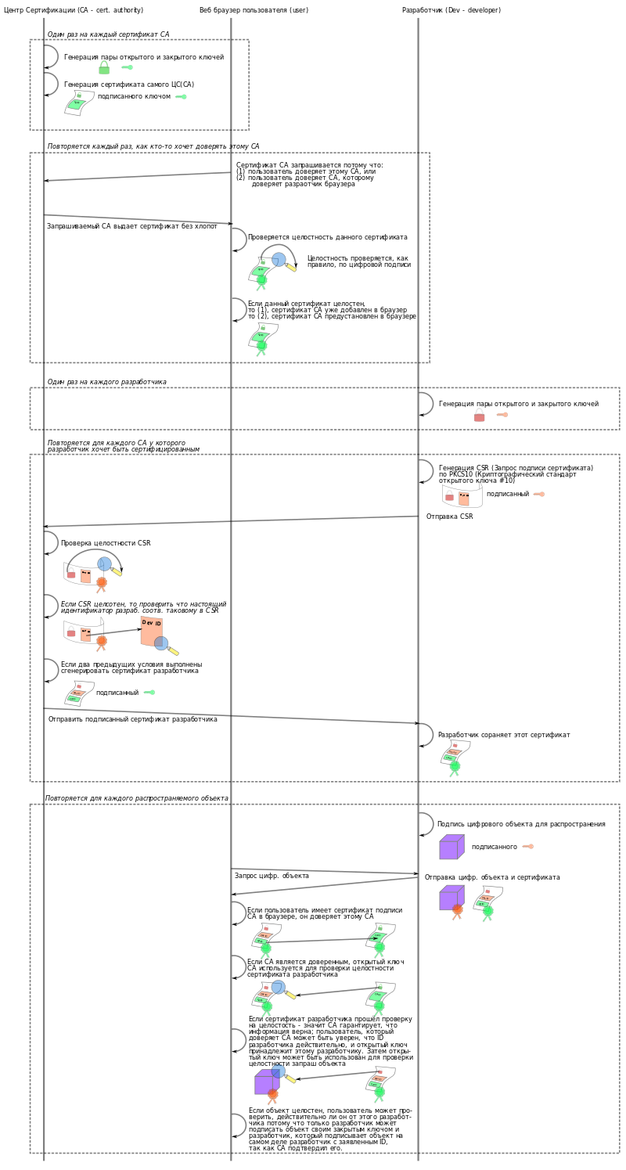
Поля сертификата X.509
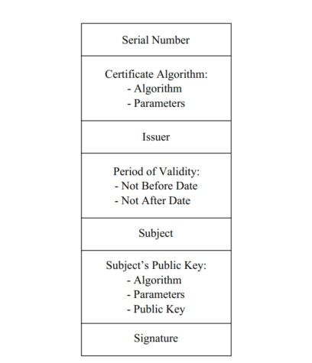
1. Certificate Algorithm: Here it is specified which signature algorithm is being used, e.g., RSA with SHA-1 or ECDSA with SHA-2, and with which parameters ,e.g., the bit lengths.
2. Issuer: There are many companies and organizations that issue certificates. This field specifies who generated the one at hand.
3. Period of Validity: In most cases, a public key is not certified indefinitely but rather for a limited time, e.g., for one or two years. One reason for doing this is that private keys which belong to the certificate may become compromised. By limiting the validity period, there is only a certain time span during which an attacker can maliciously use the private key. Another reason for a restricted lifetime is that, especially for certificates for companies, it can happen that the user ceases to exist. If the certificates, and thus the public keys, are only valid for limited time, the damage can be controlled.
4. Subject: This field contains what was called IDA or IDB in our earlier examples. It contains identifying information such as names of people or organizations. Note that not only actual people but also entities like companies can obtain certificates.
5. Subject’s Public Key: The public key that is to be protected by the certificate is here. In addition to the binary string which is the public key, the algorithm(e.g., Diffie–Hellman) and the algorithm parameters, e.g., the modulus p and the primitive element α, are stored.
6. Signature: The signature over all other fields of the certificate. We note that for every signature two public key algorithms are involved: the one whose public key is protected by the certificate and the algorithm with which the certificate is signed. These can be entirely different algorithms and parameter sets. For instance, the certificate might be signed with an RSA 2048-bit algorithm, while the public key within the certificate could belong to a 160-bit elliptic curve scheme.
Корневые и промежуточные центры сертификации
В криптографии центр сертификации или удостоверяющий центр (англ. Certification authority, CA) — сторона (отдел, организация), чья честность неоспорима, а открытый ключ широко известен. Задача центра сертификации — подтверждать подлинность ключей шифрования с помощью сертификатов электронной подписи.
Корневые центры сертификации – центры сертификации, которым доверяют изначально все, либо руководствуясь политикой предприятия, либо из-за предустановленных настроек хранилища сертификатов, и которые могут находиться в начале пути доверия.
Промежуточным центомр сертификации является объект, который может подписывать сертификаты от имени корневого центра сертификации. Корневой центр сертификации подписывает промежуточный сертификат, образуя цепочку доверия.
Цель использования промежуточного центра сертификации, прежде всего, для обеспечения безопасности. Корневой ключ должен храниться «оффлайн» и использоваться как можно реже. Если промежуточный ключ будет скомпрометирован, корневой центр сертификации может отозвать промежуточный сертификат и создать новую промежуточную криптографическую пару.
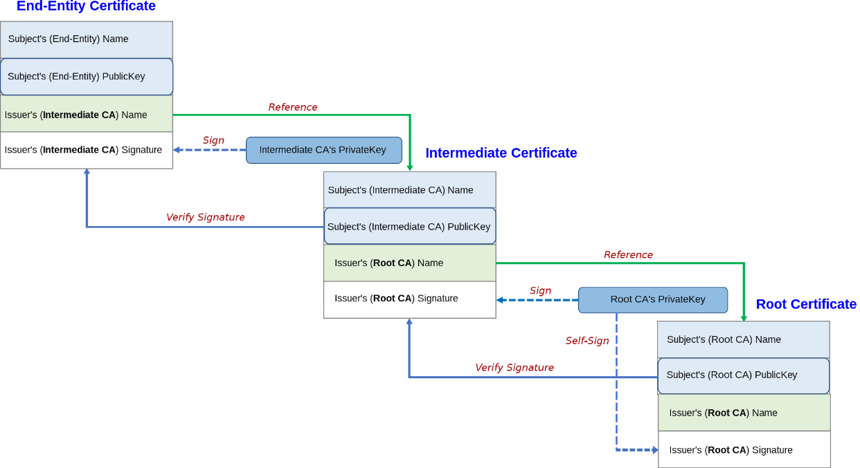

Алгоритмы подписи DSA (ECDSA), подпись Эль-Гамаль

DSA
DSA — криптографический алгоритм с использованием закрытого ключа для создания электронной подписи, но не для шифрования (в отличие от RSA и схемы Эль-Гамаля). Подпись создается секретно (закрытым ключом), но может быть публично проверена (открытым ключом).
DSA включает в себя два алгоритма (S, V): для создания подписи сообщения (S) и для ее проверки (V).
Оба алгоритма вначале вычисляют хеш сообщения, используя криптографическую хеш-функцию. Алгоритм S использует хеш и секретный ключ для создания подписи, алгоритм V использует хеш сообщения, подпись и открытый ключ для проверки подписи.
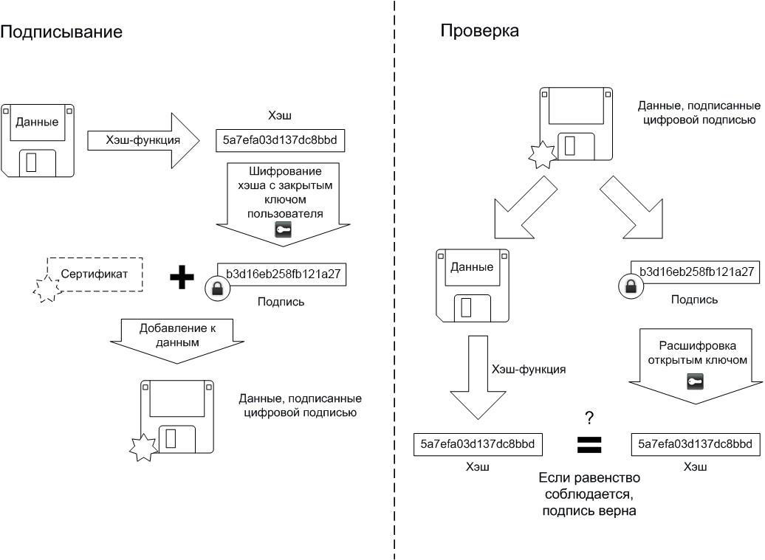

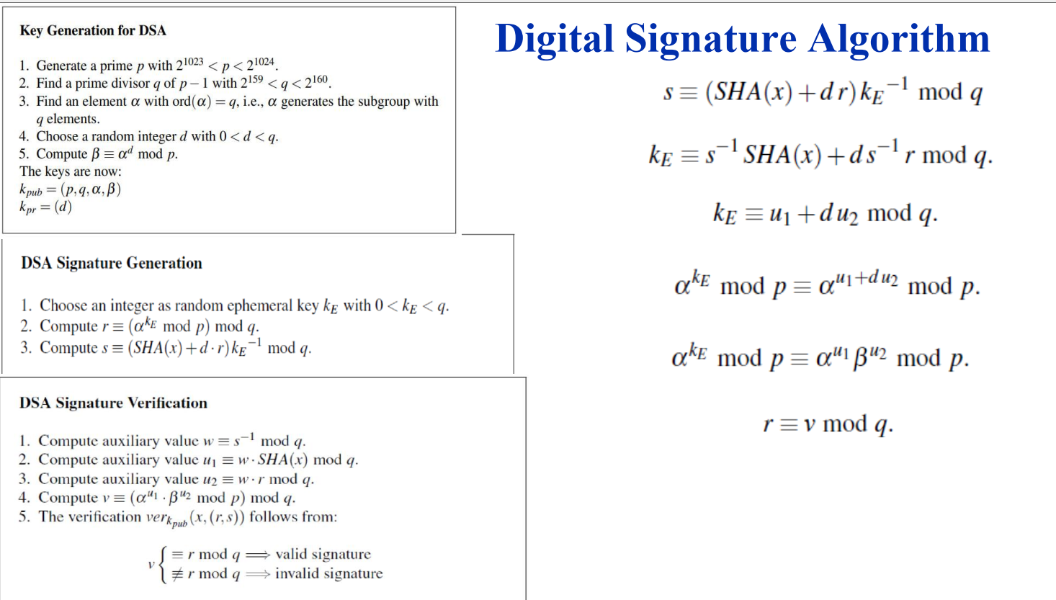
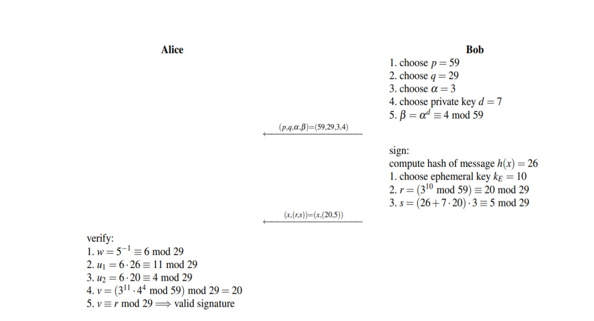

ECDSA

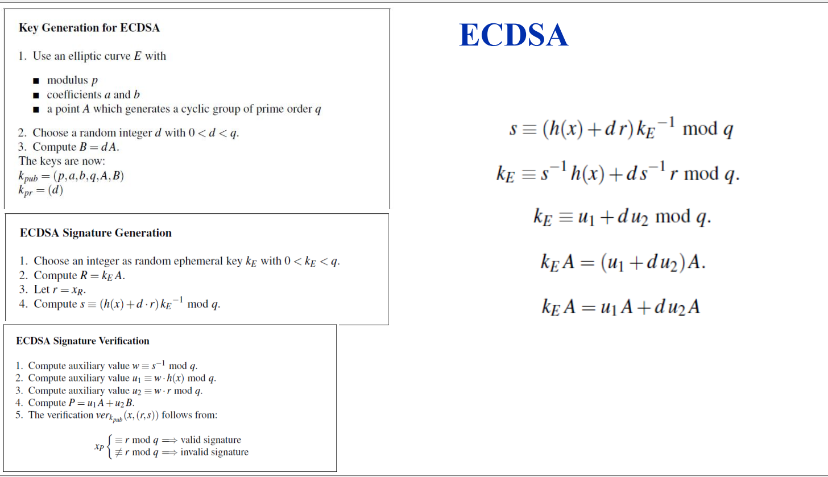

Эль-Гамаль
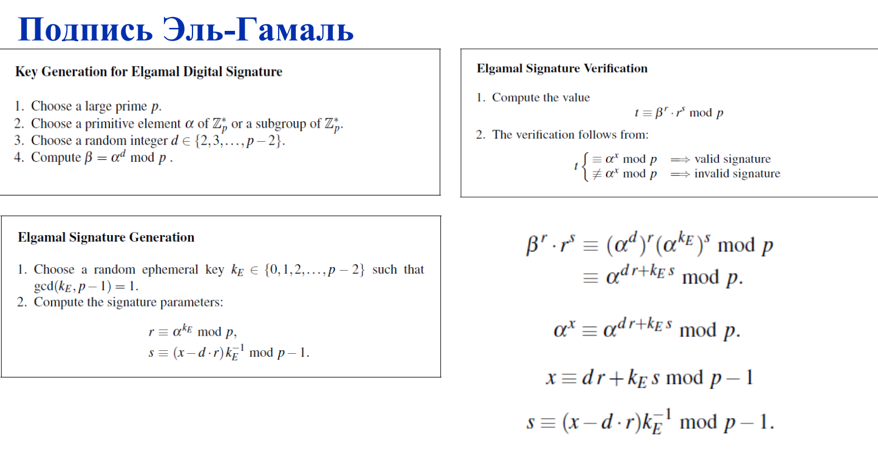
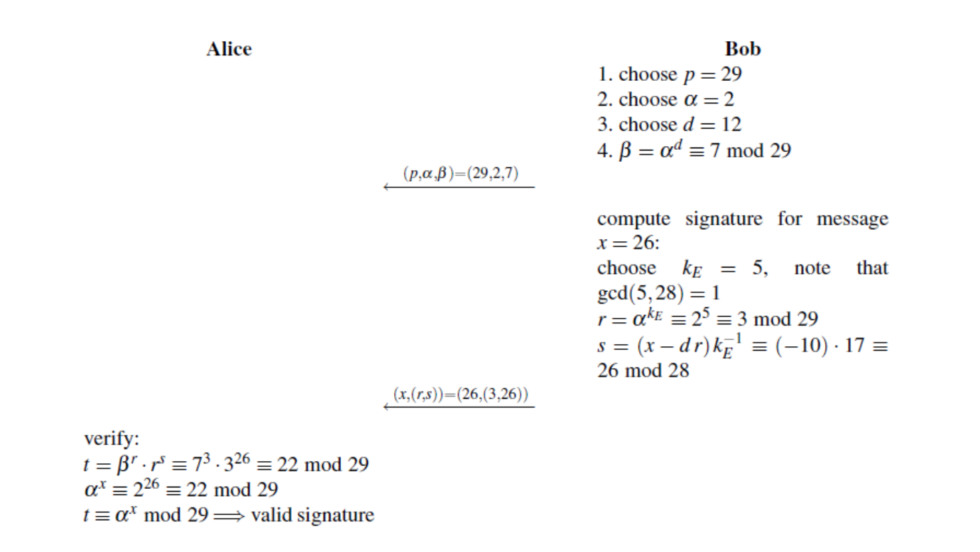

Одноразовые, групповые и пороговые подписи

Одноразовые подписи
Создание пары ключей
Чтобы создать секретный ключ, Алиса использует генератор случайных чисел для получения 256 пар случайных чисел (всего 2×256 чисел). Каждое число состоит из 256 бит, то есть общий размер равен 2×256×256 бит = 16 КиБ. Эти числа будут секретным ключом Алисы, и она будет хранить их в секретном месте, чтобы использовать в дальнейшем.
Чтобы создать открытый ключ, Алиса хеширует каждое из 512 чисел секретного ключа, таким образом получая 512 хешей по 256 бит каждый. Эти 512 хешей составляют открытый ключ Алисы, который она публикует.
Подпись сообщения
Теперь Алиса хочет подписать сообщение. Для начала она хеширует сообщение и получает 256-битный хеш. Затем, для каждого бита в этом хеше, она берёт соответствующее число из секретного ключа. Если, например, первый бит в хеше сообщения равен нулю, она берёт первое число из первой пары секретного ключа. Если же первый бит равен единице, она использует второе число из первой пары. И так далее. В итоге получается 256 случайных чисел, размер которых составляет 256×256 бит = 8 КиБ. Эти числа и составляют подпись, которую Алиса отправляет вместе с сообщением.
Стоит обратить внимание, что после того как Алиса использовала свой секретный ключ, он никогда не должен быть использован снова. Остальные 256 чисел, которые она не использовала в подписи, Алиса никогда не должна публиковать или использовать. Предпочтительно, чтобы она их удалила, так как иначе кто-то может получить к ним доступ и сгенерировать с их помощью поддельную подпись.
Проверка подписи
Боб хочет проверить подпись, которым Алиса подписала сообщение. Он также хеширует сообщение и получает 256-битный хеш. Затем для каждого бита в этом хеше он выбирает число из открытого ключа Алисы. Эти числа выбираются по такому же принципу, по какому Алиса выбирала числа для составления подписи. То есть, если первый бит хеша сообщения равен нулю, Боб выбирает первое число из первой пары в открытом ключе. И так далее.
Затем Боб хеширует каждое из 256 чисел из подписи Алисы и получает 256 хешей. Если эти 256 хешей в точности соответствуют 256 хешам, которые он только что получил из открытого ключа Алисы, Боб считает подпись подлинной. Если не соответствуют — то фальшивой
Стоит обратить внимание, что до того, как Алиса опубликует подпись к сообщению, никто не знает 2×256 случайных чисел в секретном ключе. Таким образом, никто не может создать правильный набор из 256 чисел для подписи. После того, как Алиса опубликует подпись, никто всё ещё не знает остальные 256 чисел, и, таким, образом, не может создать подпись для сообщений, имеющих иной хеш
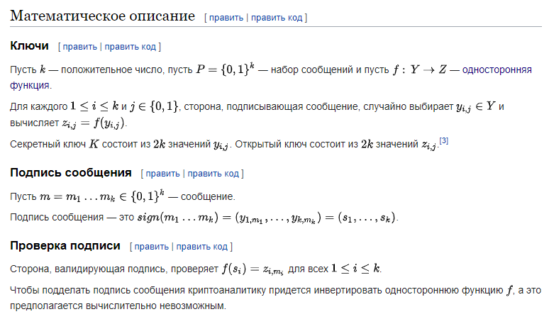

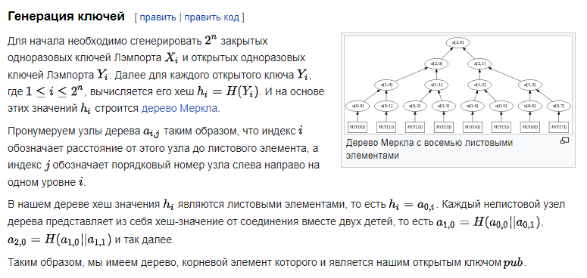
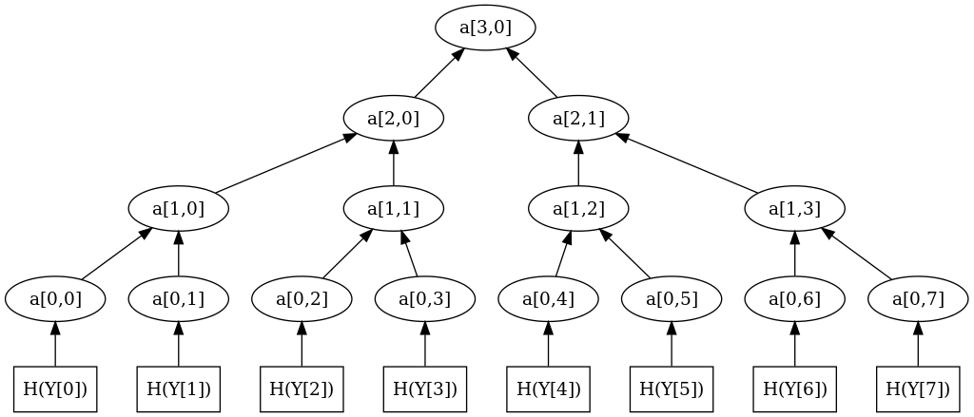
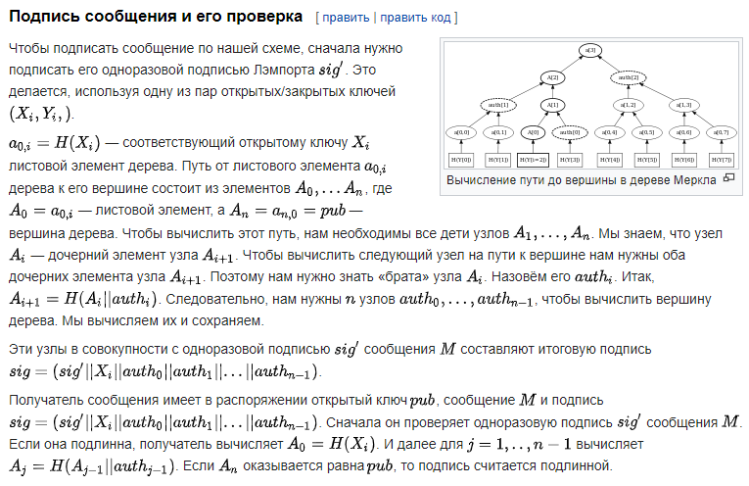
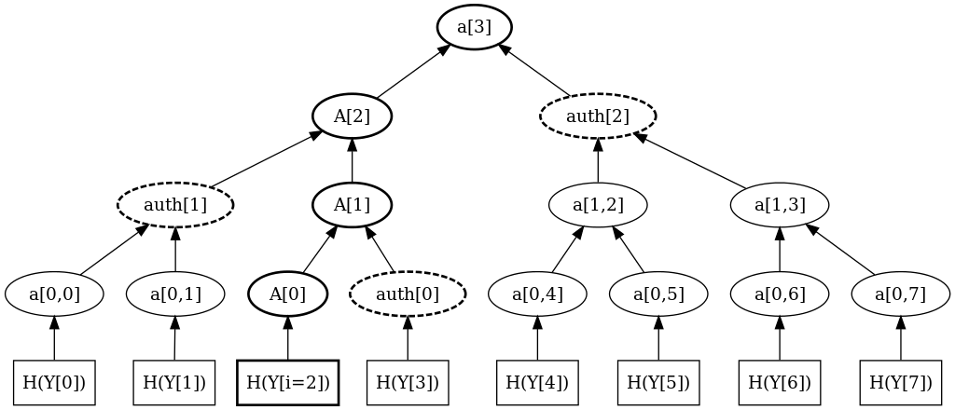

Групповые подписи
Групповая подпись — схема реализации электронной подписи, которая позволяет члену группы анонимно подписывать сообщение от имени группы.
Следующий протокол предусматривает одного администратора:
- Администратор создаёт множество пар из открытых и закрытых ключей. Каждый член группы получает m уникальных закрытых ключей. (Если в группе n членов, то общее число пар ключей должно быть m*n.
- администратор публикует все открытые ключи в случайном порядке, не уточняя, кому какие ключи принадлежат.
- для подписи член групп использует случайный секретный ключ из своего списка.
- проверяющий последовательно перебирает список открытых ключей, пока один из них не удостоверит, что подписант принадлежит данной группе.
- в случае споров, администратор знает персональные списки открытых ключей и может узнать, кто был подписантом.
Предложенная схема обеспечивает:
- правом подписи обладают только члены группы подписывающих и каждый может подписать сообщение самостоятельно (в отличие от множественной подписи, где подпись коллективная);
- проверяющий может убедиться, что подписант из группы подписывающих, но не может установить, кто именно (частичная анонимность);
- сравнивая подписи под двумя одинаковыми сообщениями не должно быть понятно, один ли это подписант или нет;
- при необходимости администратор группы может установить, кто сгенерировал подпись;
- администратор не может объявить, что подпись принадлежит тому, кто её не накладывал;
- даже если все члены группы, включая администратора, объединят усилия, они не могут создать подпись, принадлежащую не члену группы;
- договорившаяся между собой подгруппа не может сгенерировать действительную подпись, которую администратор не сможет связать с одним из «заговорщиков».

Пороговые подписи
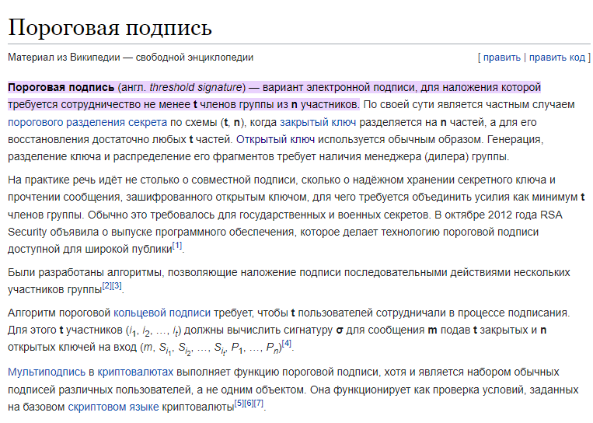
https://habr.com/ru/articles/679098/

Системы управления и хранения криптографических ключей
Системы управления и хранения криптографических ключей (Cryptographic Key Management Systems) представляют собой инфраструктуру, используемую для генерации, хранения, управления и распределения криптографических ключей, необходимых для обеспечения безопасности информации.
Криптографические ключи являются секретными числами или строками, используемыми алгоритмами шифрования для защиты данных. Управление этими ключами является критическим аспектом безопасности, поскольку компрометация ключей может привести к нарушению конфиденциальности и целостности данных.
Системы управления и хранения криптографических ключей предлагают следующие функциональности:
Генерация ключей: Системы могут генерировать криптографические ключи с использованием криптографически стойких алгоритмов случайного числа.
Хранение ключей: Ключи могут быть защищены и храниться в безопасном окружении, чтобы предотвратить несанкционированный доступ к ним.
Управление ключами: Системы предоставляют возможность управления жизненным циклом ключей, включая создание, обновление, отзыв и удаление ключей.
Распределение ключей: Ключи могут быть распределены между участниками системы безопасной и надежной методикой, чтобы обеспечить их конфиденциальность и целостность.
Резервное копирование и восстановление: Системы предоставляют возможность создания резервных копий ключей и их восстановления в случае потери или повреждения.
Аудит и мониторинг: Системы могут вести аудитные журналы и обеспечивать мониторинг использования ключей для обнаружения потенциальных угроз безопасности.
Интеграция с другими системами: Системы управления и хранения криптографических ключей могут интегрироваться с другими системами, например, системами шифрования данных или системами аутентификации, для обеспечения полной защиты информации.

ЛР6

Хэш функции. Коллизии 1 и 2 рода
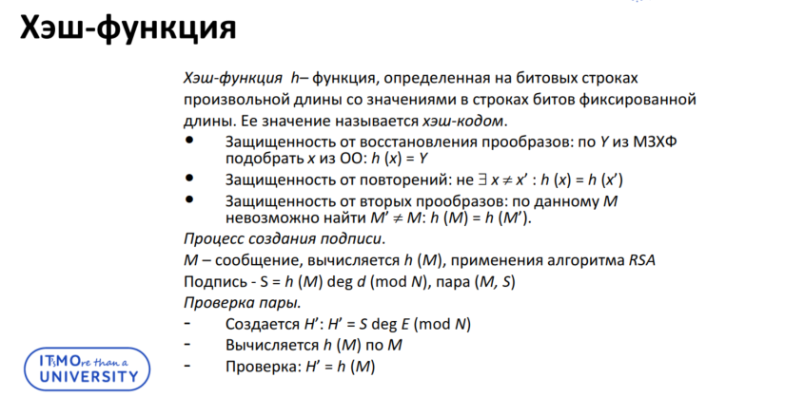
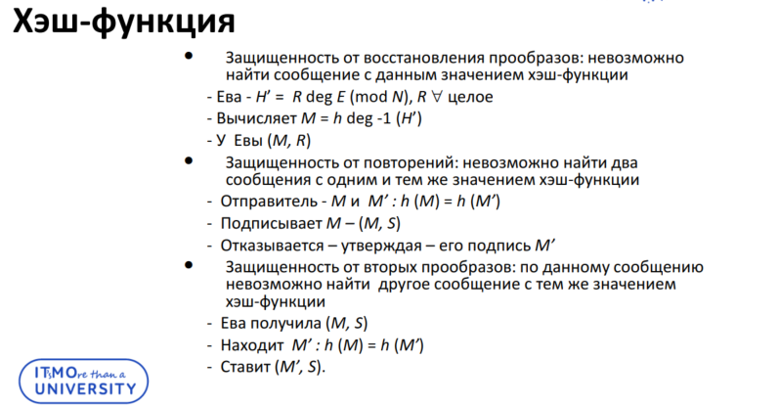
Коллизия хеш-функции – два различных входных блока данных x и y для хеш-функции H таких, что H(x) = H(y).
Коллизиям первого рода: для заданного сообщения M должно быть практически невозможно подобрать другое сообщение N, для которого H(M) = H(N).
Коллизия второго рода: должно быть практически невозможно подобрать пару сообщений (M,M'), имеющих одинаковый хеш.

Описание внутренней структуры следующих хэш функций: MD5/SHA-1/SHA-2/SHA-3 (keccak)

MD5
На вход алгоритма поступает входной поток данных, хеш которого необходимо найти. Длина сообщения измеряется в битах и может быть любой (в том числе нулевой). Запишем длину сообщения в L. Это число целое и неотрицательное. Кратность каким-либо числам необязательна. После поступления данных идёт процесс подготовки потока к вычислениям.
Сначала к концу потока дописывают единичный бит. Затем добавляют некоторое число нулевых бит такое, чтобы новая длина потока L' стала сравнима с 448 по модулю 512. Выравнивание происходит в любом случае, даже если длина исходного потока уже сравнима с 448.
В конец сообщения дописывают 64-битное представление длины данных (количество бит в сообщении) до выравнивания. Сначала записывают младшие 4 байта, затем старшие. Если длина превосходит 2^64 – 1, то дописывают только младшие биты. После этого длина потока станет кратной 512. Вычисления будут основываться на представлении этого потока данных в виде массива слов по 512 бит.
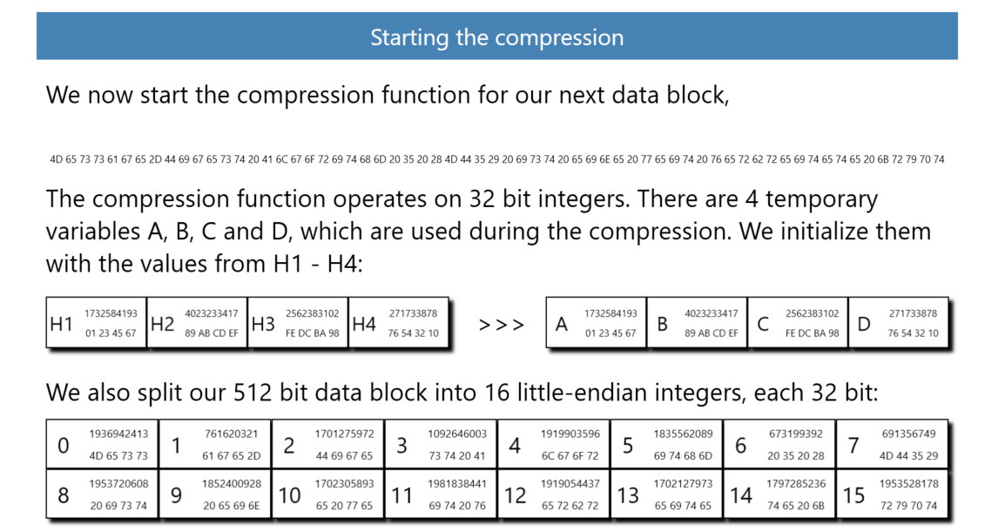
- Процесс подготовки потока к вычислениям
Инициализируются четыре переменных сцепления:
A = 0x01234567
B = 0x89abcdef
C = 0xfedcba98
D = 0x7654321
Для каждого раунда потребуется своя функция. Введём функции от трёх параметров — слов, результатом также будет слово:
F(X, Y, Z) = (X ∧ Y) ∨ ((¬X) ∧ Z)
G(X, Y, Z) = (X ∧ Z) ∨ (Y ∧ (¬Z))
H(X, Y, Z) = X ⨁ Y ⨁ Z
I(X, Y, Z) = Y ⨁ (X ∧ (¬Z))
Определим таблицу констант T[1..64] — 64-элементная таблица данных, построенная следующим образом:
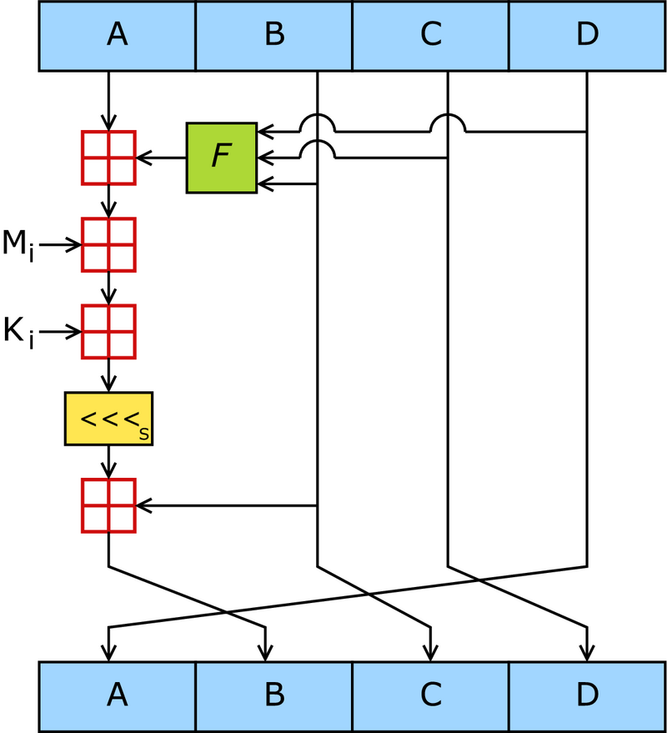
- Схема работы алгоритма MD5
F — нелинейная функция. Mi обозначает 32-битный блок входного сообщения, а Ki — 32-битную константу. <<<s обозначает циклический сдвиг влево на s бит. ⊞ обозначает сложение по модулю 2^32. F зависит от раунда, Ki и s меняются каждую операцию.
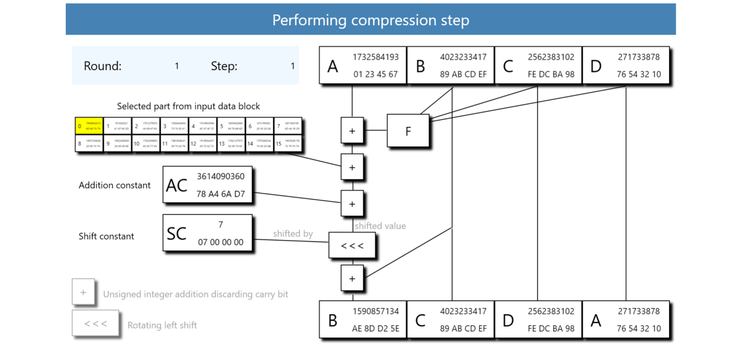
- Визуализация MD5 в CrypTool 2.1
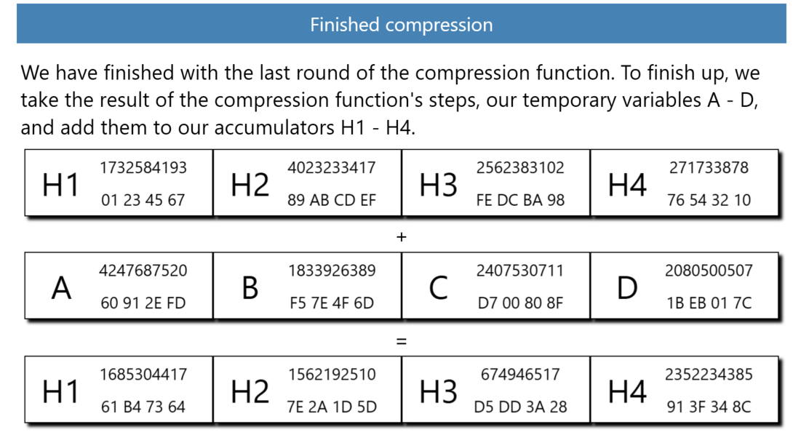
- Результат вычислений

SHA-1
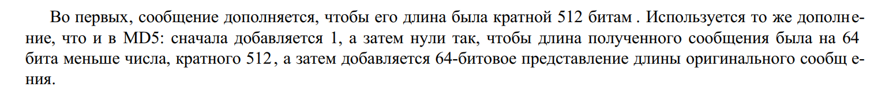
- Дополнение байта
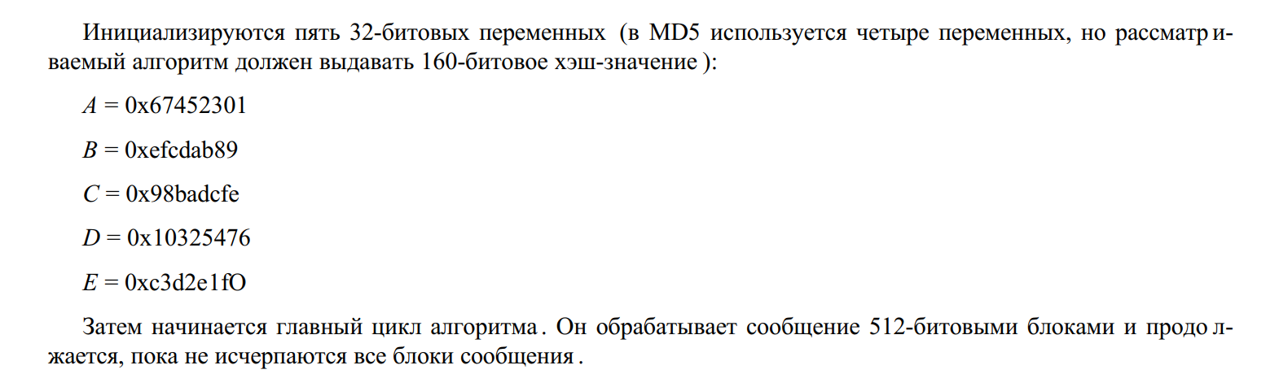
- Инициальлизация
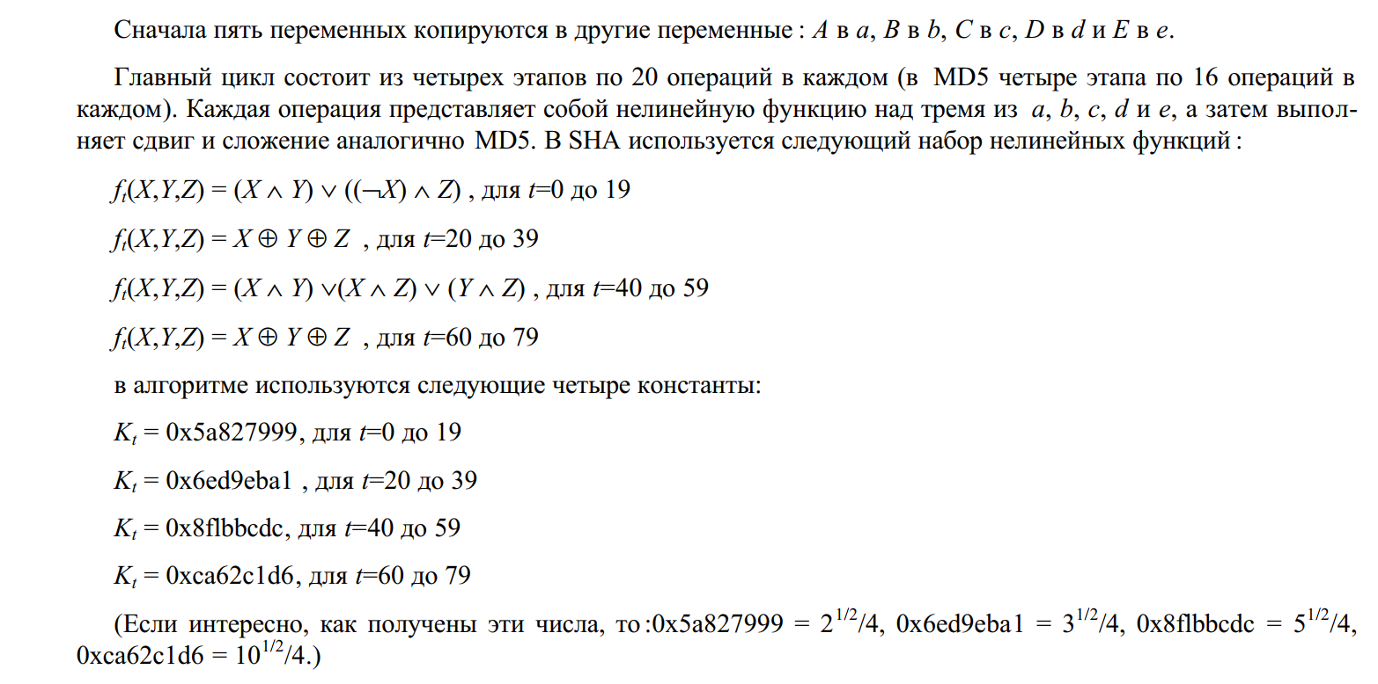
- Главный цикл
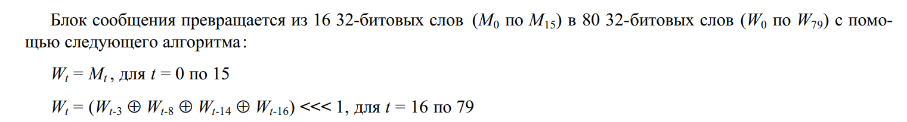
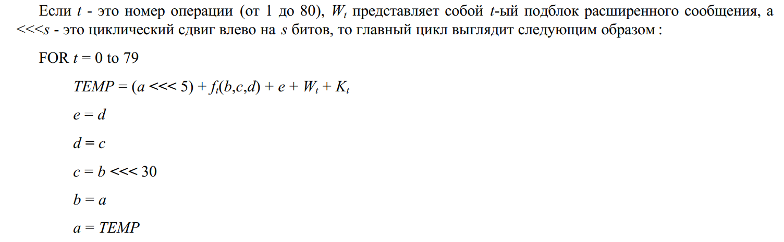

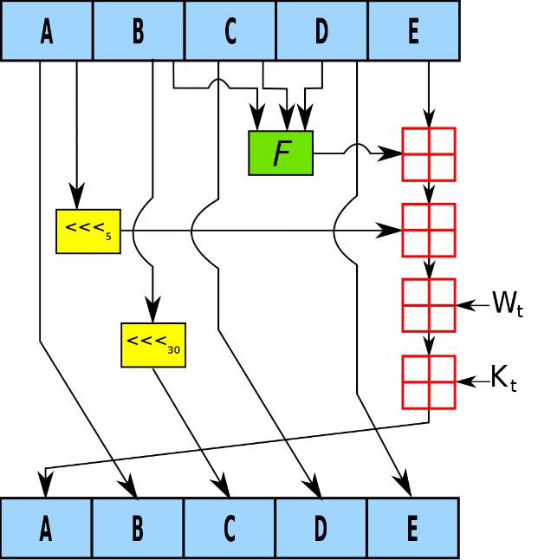
- Одна операция

SHA-2
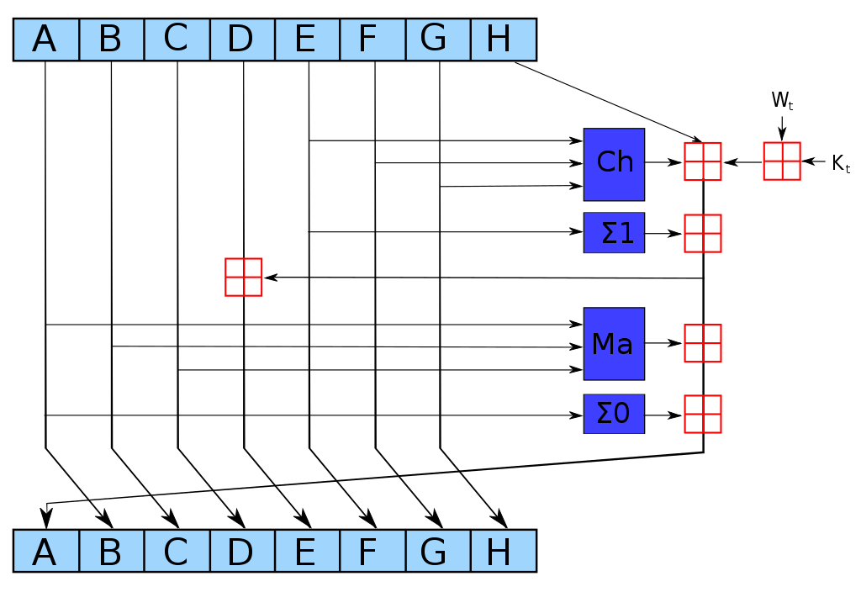
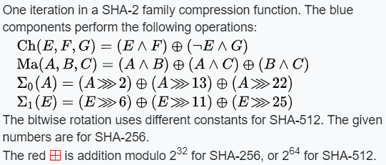
Хеш-функции семейства SHA-2 построены на основе структуры Меркла — Дамгора.
Исходное сообщение после дополнения разбивается на блоки, каждый блок — на 16 слов. Алгоритм пропускает каждый блок сообщения через цикл с 64 или 80 итерациями (раундами). На каждой итерации 2 слова преобразуются, функцию преобразования задают остальные слова. Результаты обработки каждого блока складываются, сумма является значением хеш-функции. Тем не менее, инициализация внутреннего состояния производится результатом обработки предыдущего блока. Поэтому независимо обрабатывать блоки и складывать результаты нельзя.

SHA-3
https://www.youtube.com/watch?v=JWskjzgiIa4&t=1458s

Парадокс дней рождений/атака дней рождений
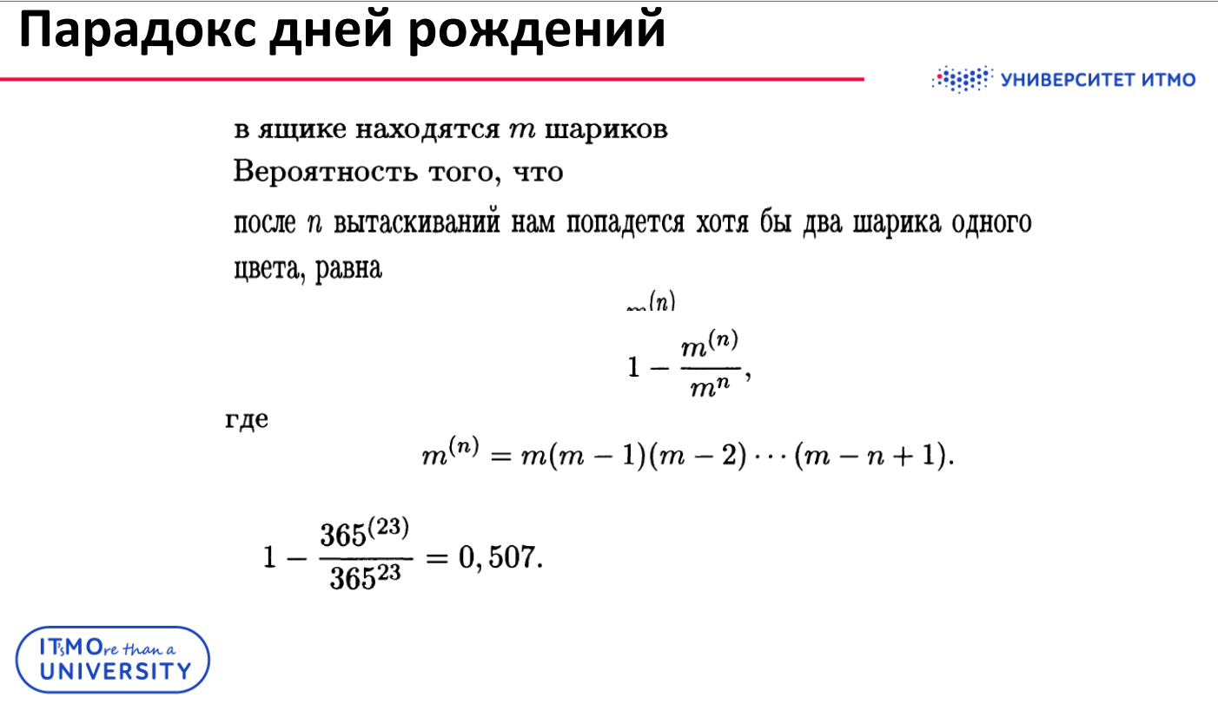

Коды аутентификации сообщений на основе хэш-функций
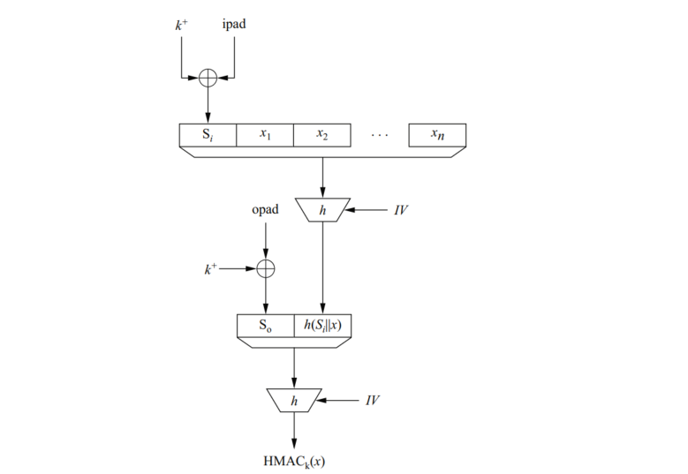
The MAC computation starts with expanding the symmetric key k with zeros on the left such that the result k+ is b bits in length, where b is the input block width of the hash function. The expanded key is XORed with the inner pad, which consists of the repetition of the bit pattern
ipad = 00110110,00110110,...,00110110
so that a length of b bit is achieved. The output of the XOR forms the first input block to the hash function. The subsequent input blocks are the message blocks (x1,x2,...,xn).
The second, outer hash is computed with the padded key together with the output of the first hash. Here, the key is again expanded with zeros and then XORed with the outer pad:
opad = 01011100,01011100,...,01011100.
The result of the XOR operation forms the first input block for the outer hash. The other input is the output of the inner hash. After the outer hash has been computed, its output is the message authentication code of x. The HMAC construction can be expressed as:
HMAC_k(x) = h[(k+ ⊕opad)||h[(k+ ⊕ipad)||x]].
The hash output length l is in practice longer than the width b of an input block.
For instance, SHA-1 has an l = 160 bit output but accepts b = 512 bit inputs. It does not pose a problem that the inner hash function output does not match the input size of outer hash because hash functions have preprocessing steps to match the input string to the block width. As an example, Section 11.4.1 described the preprocessing for SHA-1.
In terms of computational efficiency, it should be noted that the message x, which can be very long, is only hashed once in the inner hash function. The outer hash consists of merely two blocks, namely the padded key and the inner hash output. Thus, the computational overhead introduced through the HMAC construction is very low.
In addition to its computational efficiency, a major advantage of the HMAC construction is that there exists a proof of security. As for all schemes which are provable secure, HMAC is not secure per se, but its security is related to the security of some other building block. In the case of the HMAC construction it can be shown that if an attacker, Oscar, can break the HMAC, he can also break the hash function used in the scheme. Breaking HMAC means that even though Oscar does not know the key, he can construct valid authentication tags for messages. Breaking the hash
function means that he can either find collisions or that he can compute a hash function output even though he does not know the initial value IV (which was the value H0 in the case of SHA-1).

Схема Меркла-Дамгарда. Схема Keccak

Схема Меркла-Дамгарда
Структура Меркла — Дамгора — метод построения криптографических хеш-функций, предусматривающий разбиение входных сообщений произвольной длины на блоки фиксированной длины и работающий с ними по очереди с помощью функции сжатия, каждый раз принимая входной блок с выходным от предыдущего прохода.
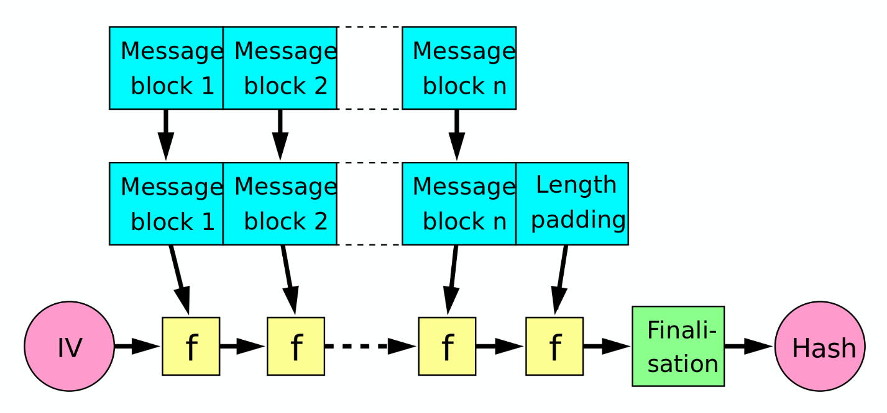
Структура предусматривает вектор инициализации — фиксированное значение, которое зависит от реализации алгоритма, и которое применяется к первому проходу — применению функции сжатия f к нему и первому блоку сообщения. Результат каждого прохода передаётся на следующий вход и очередному блоку сообщения; последний блок дополняется нулями, если необходимо, также, добавляется блок с информацией о длине целого сообщения. Для упрочнения хеша последний результат иногда пропускают через функцию финализации (англ. finalisation function), которая может использоваться также для уменьшения размера выходного хеша сжатием результата последнего применения в хеш меньшего размера или чтобы гарантировать лучшее смешивание битов и усилить влияние небольшого изменения входного сообщения на хеш (обеспечить лавинный эффект). Функция финализации часто строится с использованием функции сжатия.

Схема Кессак
https://www.cryptotextbook.com/download/Understanding-Cryptography-Keccak.pdf
https://keccak.team/keccak_specs_summary.html

